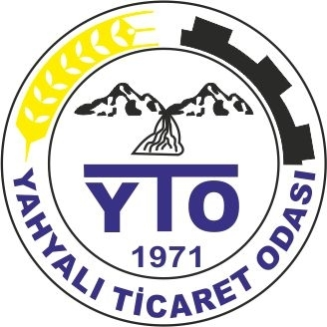 | YAHYALI TİCARET ODASI  E-BÜLTEN  Yahyalı Ticaret Odası Yayınıdır Yıl:9 Sayı:37 (TEMMUZ-AĞUSTOS-EYLÜL 2024)
Yahyalı Erva Spor Okulu Voleybol, Badminton, Tag Rugby ve Çim Hokeyi Branşlarında kurslarına devam etmektedir. Kaymakam Mehmet KAYA,Belediye Başkanı Esat ÖZTÜRK, Odamız Başkanı Ahmet KOYUNCU, Erva faaliyetlerini ziyaret ederek sporcularımıza başarılar diledik.04.07.2024

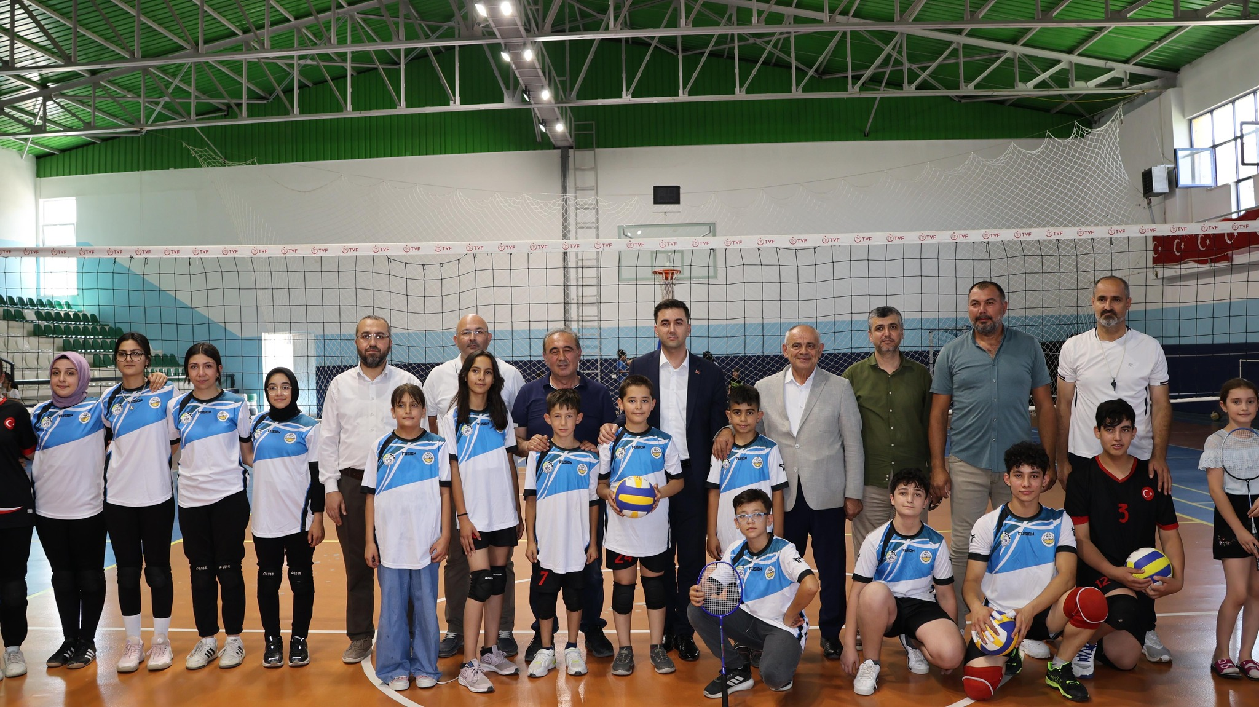

15 Temmuz Demokrasi ve Milli Birlik Gününün 8. yıldönümü dolayısı ile Yahyalı Cumhuriyet Meydanında yapılan etkinliğe Kaymakam Mehmet Kaya, Belediye Başkanı Esat Öztürk, Odamız Başkanı Ahmet Koyuncu, ilçe protokolü ve değerli Yahyalı halkı katıldılar.15.07.2024
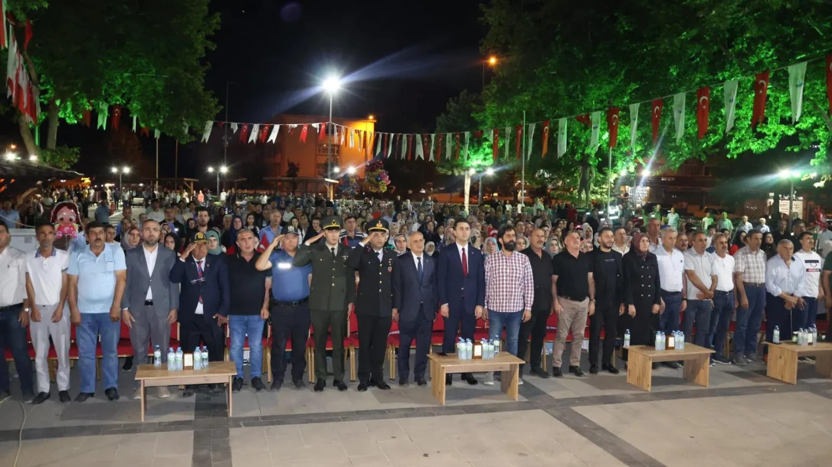

Çiğilli Mahallesi Yaz Kur'an Kursu'nda Aşure Günü Etkinliği
Çiğilli Mahallesi'nde bulunan Yaz Kur'an Kursu, Muharrem ayının 10. günü olan Aşure Günü'nü kutlamak amacıyla bir aşure dağıtım etkinliği düzenledi. Etkinliğe, Belediye Başkanımız Esat Öztürk, Yahyalı İlçe Müftüsü Çelebi Gün ve Yahyalı Ticaret Odası Başkanımız Ahmet Koyuncu da katıldı.17.07.2024
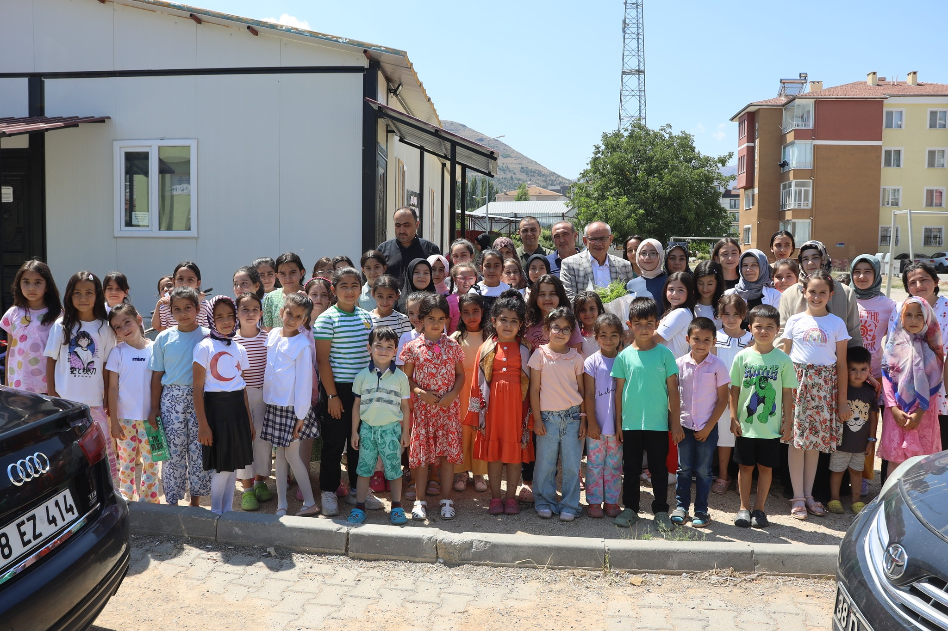

Türkiye İş Bankası Yahyalı Şubesine Müdür olarak atanan Zafer Burak Tanış ve Şef Mualla Alakaş, Odamız Yönetim Kurulu Başkanı Ahmet Koyuncu'yu makamında ziyaret etti. Ziyarette yöneticilerimizden Hacı Yusuf Tarlacı ve Hilmi Keskinkılıç'ta bulundu. İlçemizin ekonomisi, Odamız faaliyetleri ile ilgili bilgilendirmede bulunduk.Ayrıca Odamız üyelerinin banka şubesi ile ilgili talep ve önerilerimizi dile getirdik. Nazik ziyaretlerinden dolayı teşekkür ediyoruz.18.07.2024
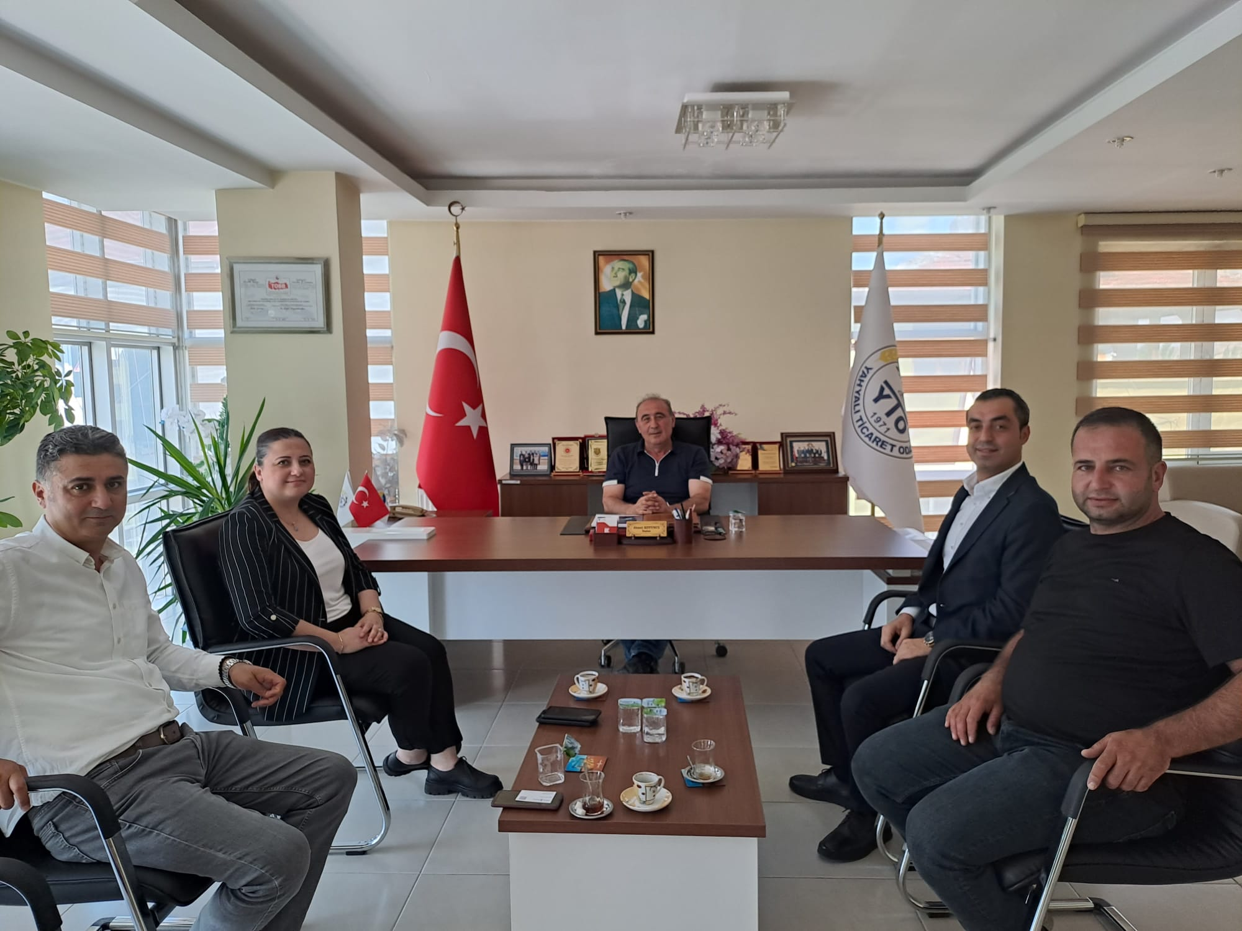

S.S.Yahyalı Motorlu Taşıyıcılar Kooperatifi'ne yeni seçilen Başkan Alper Tunç ve Yönetim Kurulunu, Odamız Yönetim Kurulu Başkanı Ahmet Koyuncu, Yöneticilerimiz Hacı Yusuf Tarlacı, Hilmi Keskinkılıç ve Genel Sekreter İbrahim Parlak hayırlı olsun ziyaretinde bulunduk. İlçemiz nakliyeciliği hususundaki sorun ve problemleri ortak çözüme kavuşturulması noktasında karar kılındı. Nakliyecilerimizin ekonomik ve ticari manada sıkıntıları değerlendirildi. Yeni seçilen yönetim kuruluna başarılar diliyoruz.18.07.2024
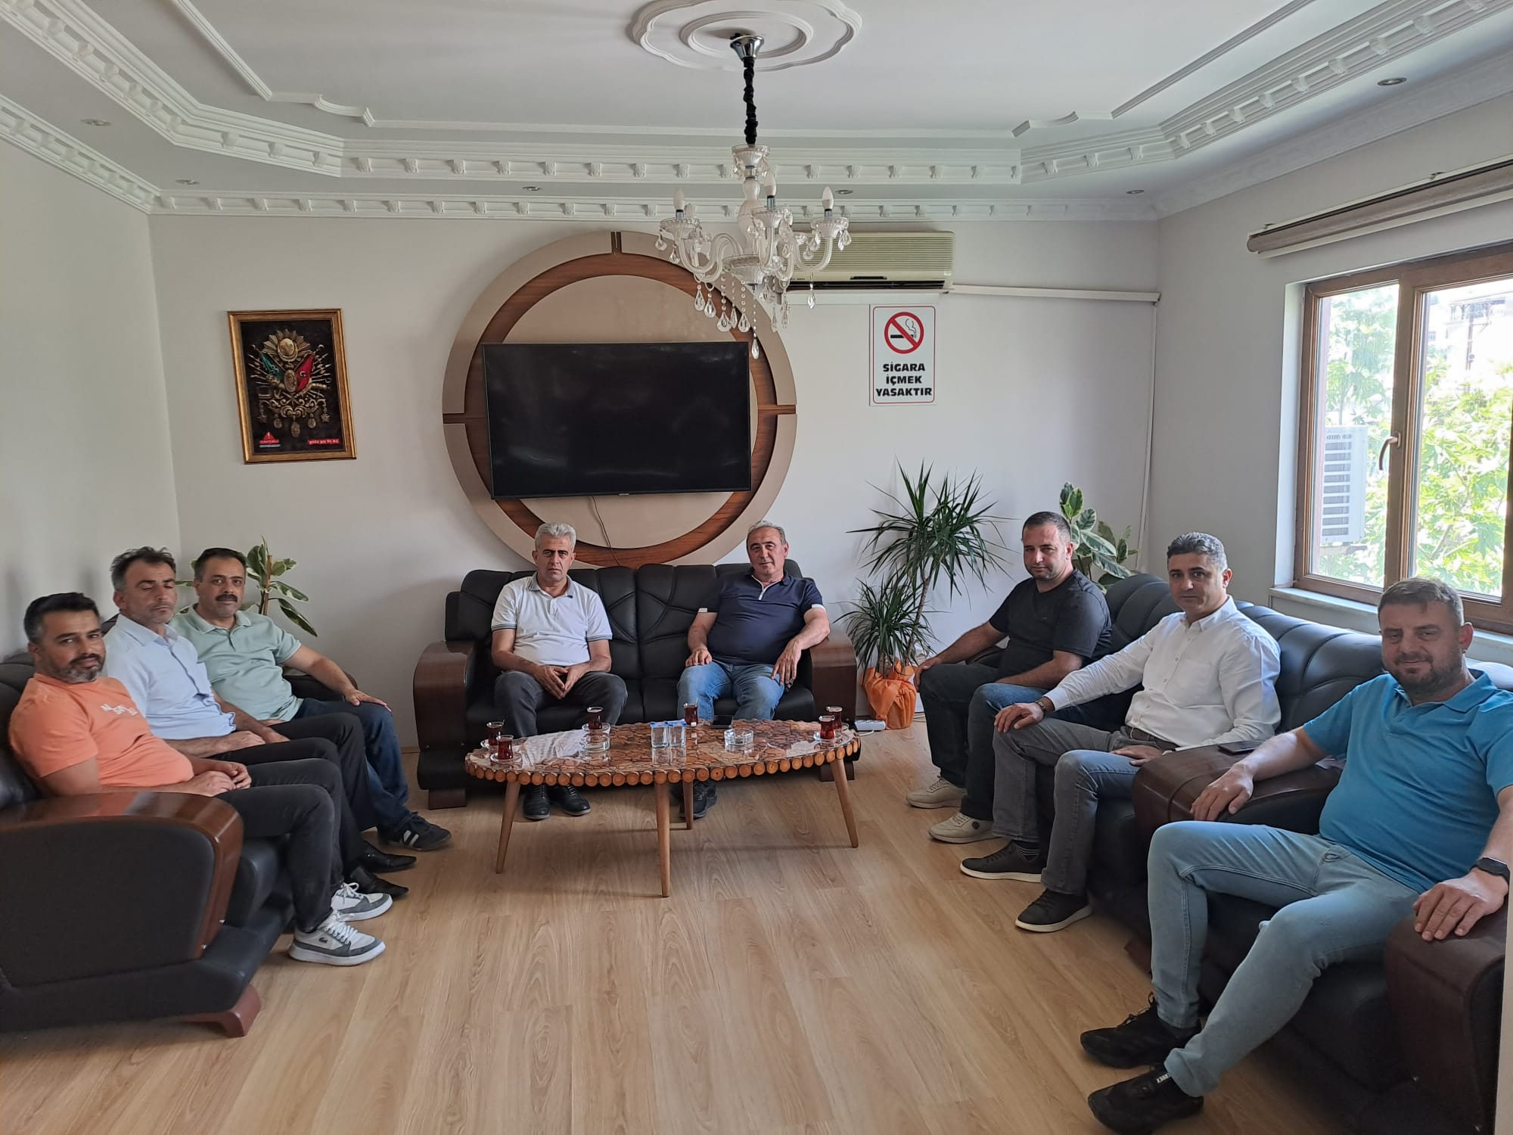

AK Parti Yahyalı İlçe Başkanı Adem Sarıçiçek ve Yönetim Kurulu Üyeleri Mikail Kanıkuru, Yücel Büber, Fuat Karagöz, Odamız Başkanı Ahmet Koyuncu'yu makamında ziyaret ettiler. Odamız faaliyetleri hakkında bilgi aktardık. İlçenin ticari açıdan gelişmesi için fikirlerini aldık. Siyası olarak yapmaları gerekenleri kendilerine ifade ettik. Nazik ziyaretlerinden dolayı teşekkür ediyoruz.18.07.2024
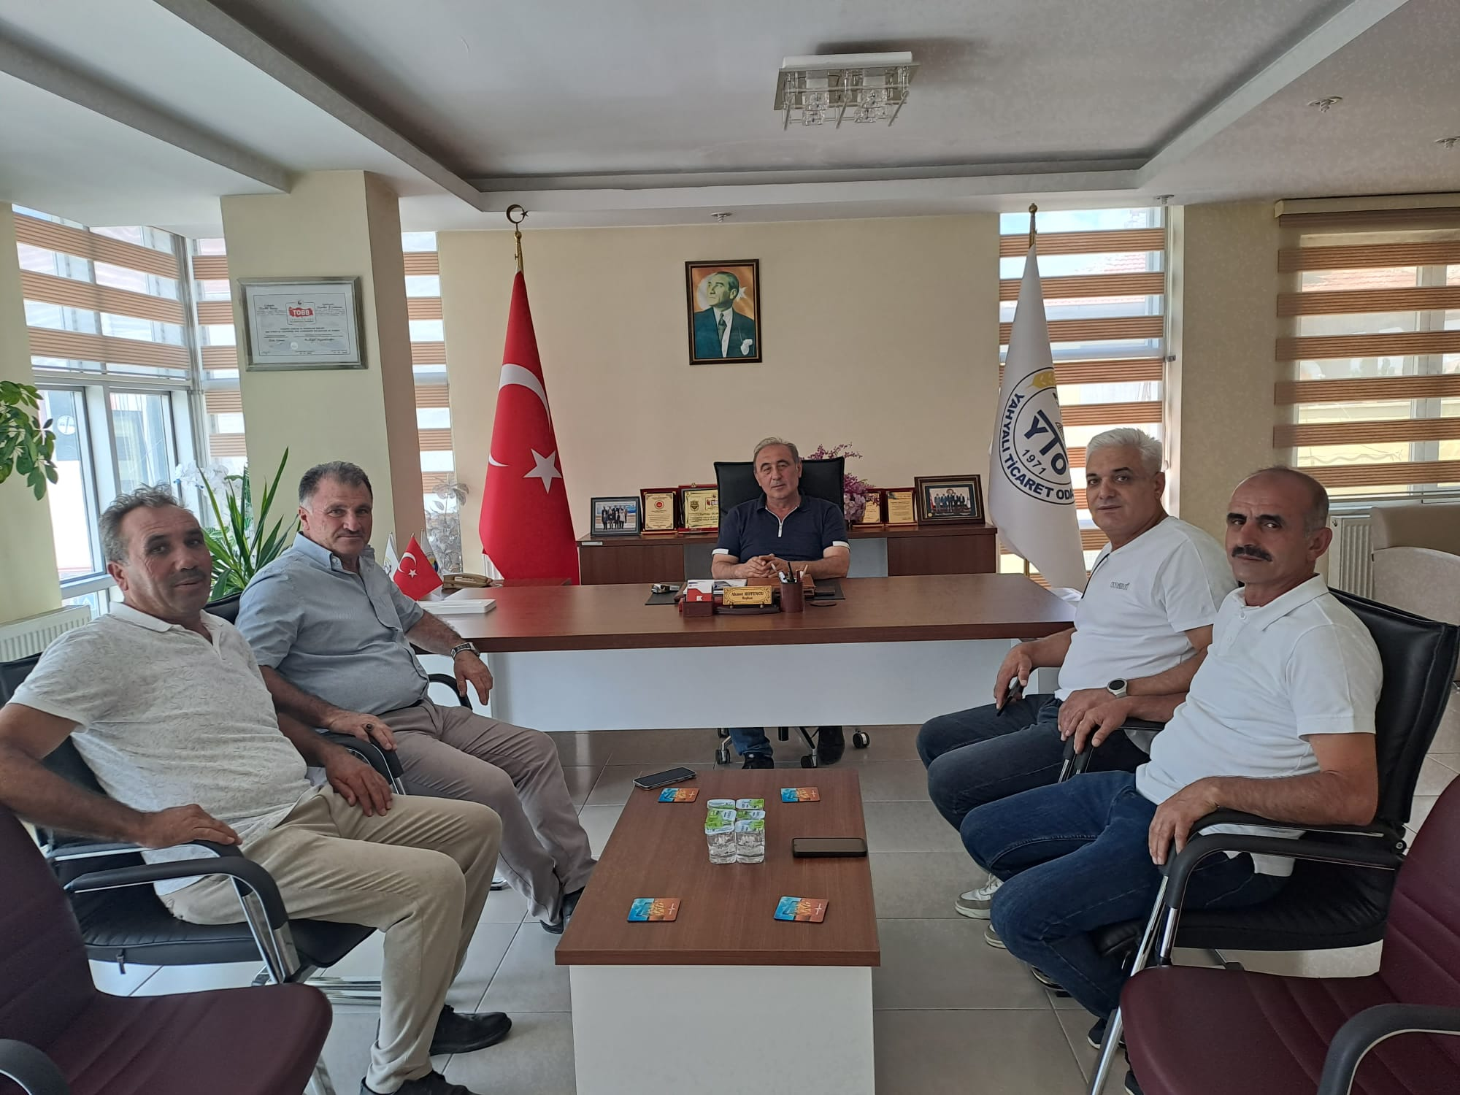

Seydili Mahallesi Hacı Niyaz Ağa Camii'nde düzenlenen Yaz Kur'an Kursu, Muharrem ayının 10. günü olan Aşure Günü'nü kutlamak amacıyla bir aşure dağıtım etkinliği gerçekleştirdi. Etkinliğe Kaymakam Mehmet Kaya, Belediye Başkanı Esat Öztürk, Odamız Başkanı Ahmet Koyuncu, siyasi parti başkanları, kurum müdürleri ve halk katıldı.18.07.2024
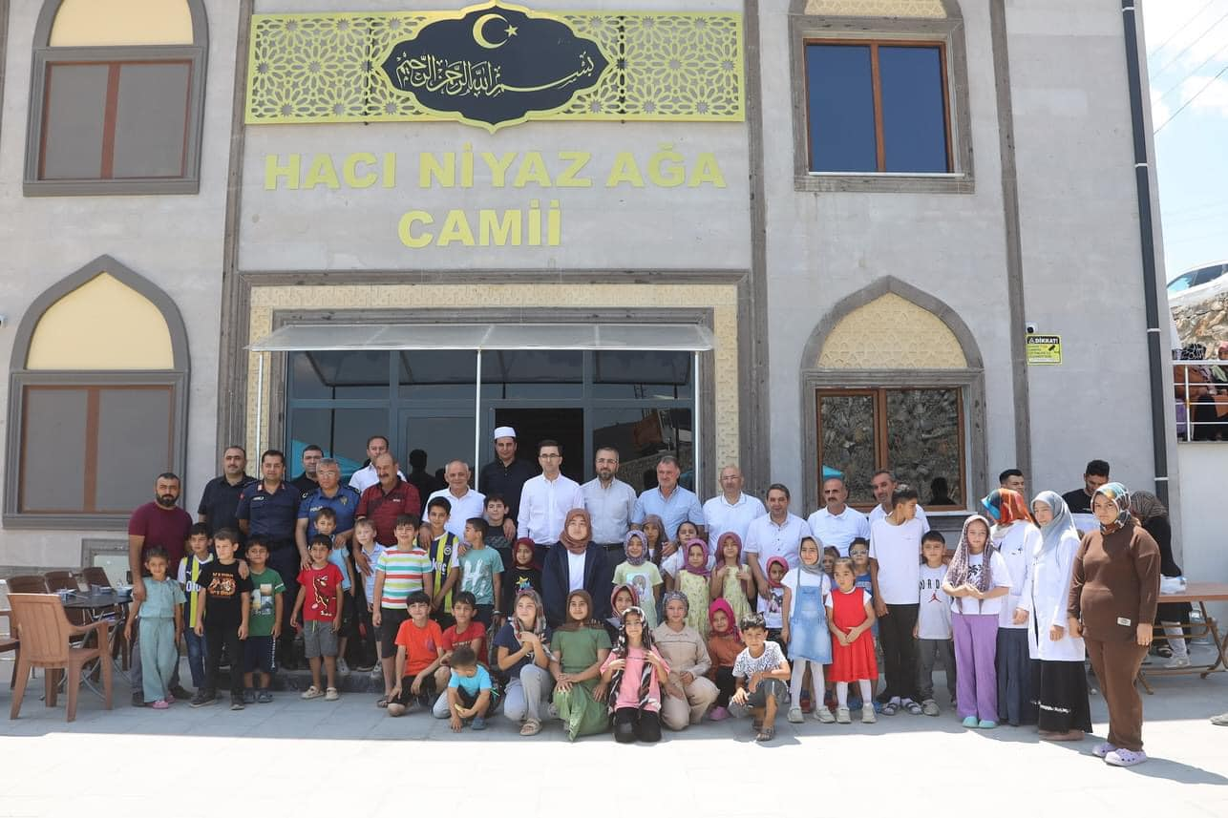
İçişleri Bakanımız Sayın Ali Yerlikaya’nın katılımıyla, TOBB.Başkanı M.Rifat Hisarcıklıoğlu'nun ev sahipliğinde gerçekleştirdiğimiz istişare toplantısına, Odamız Başkanı Ahmet Koyuncu ve diğer Oda, Borsa Başkanları katıldılar. Bakanlığın sorumluluk alanına giren sıkıntıları ve önerilerini paylaştılar.22.07.2024
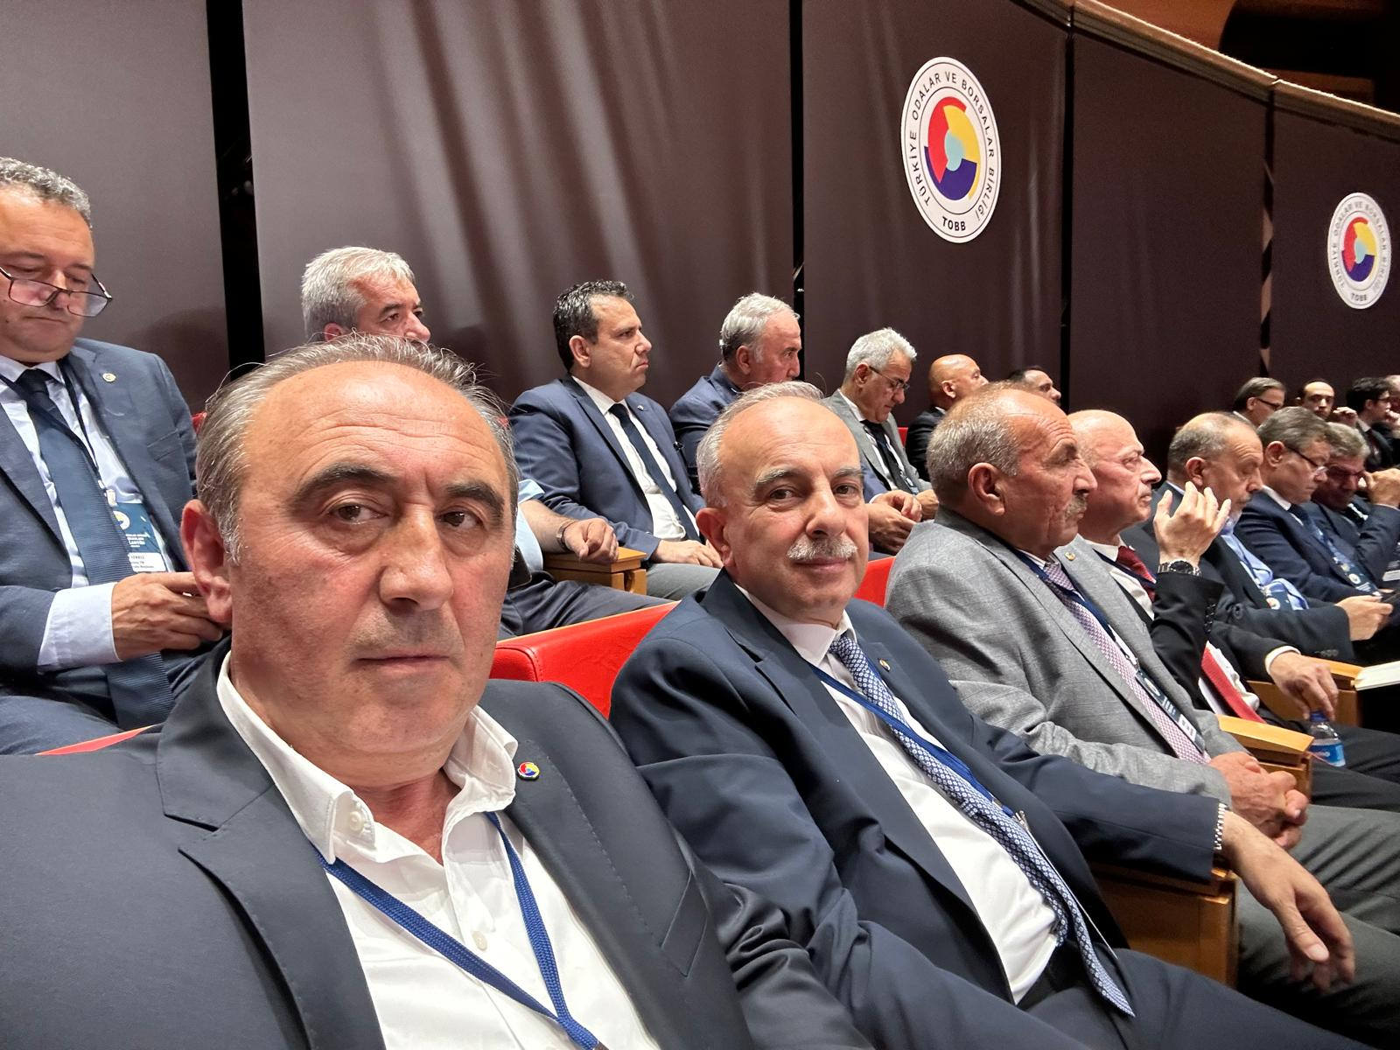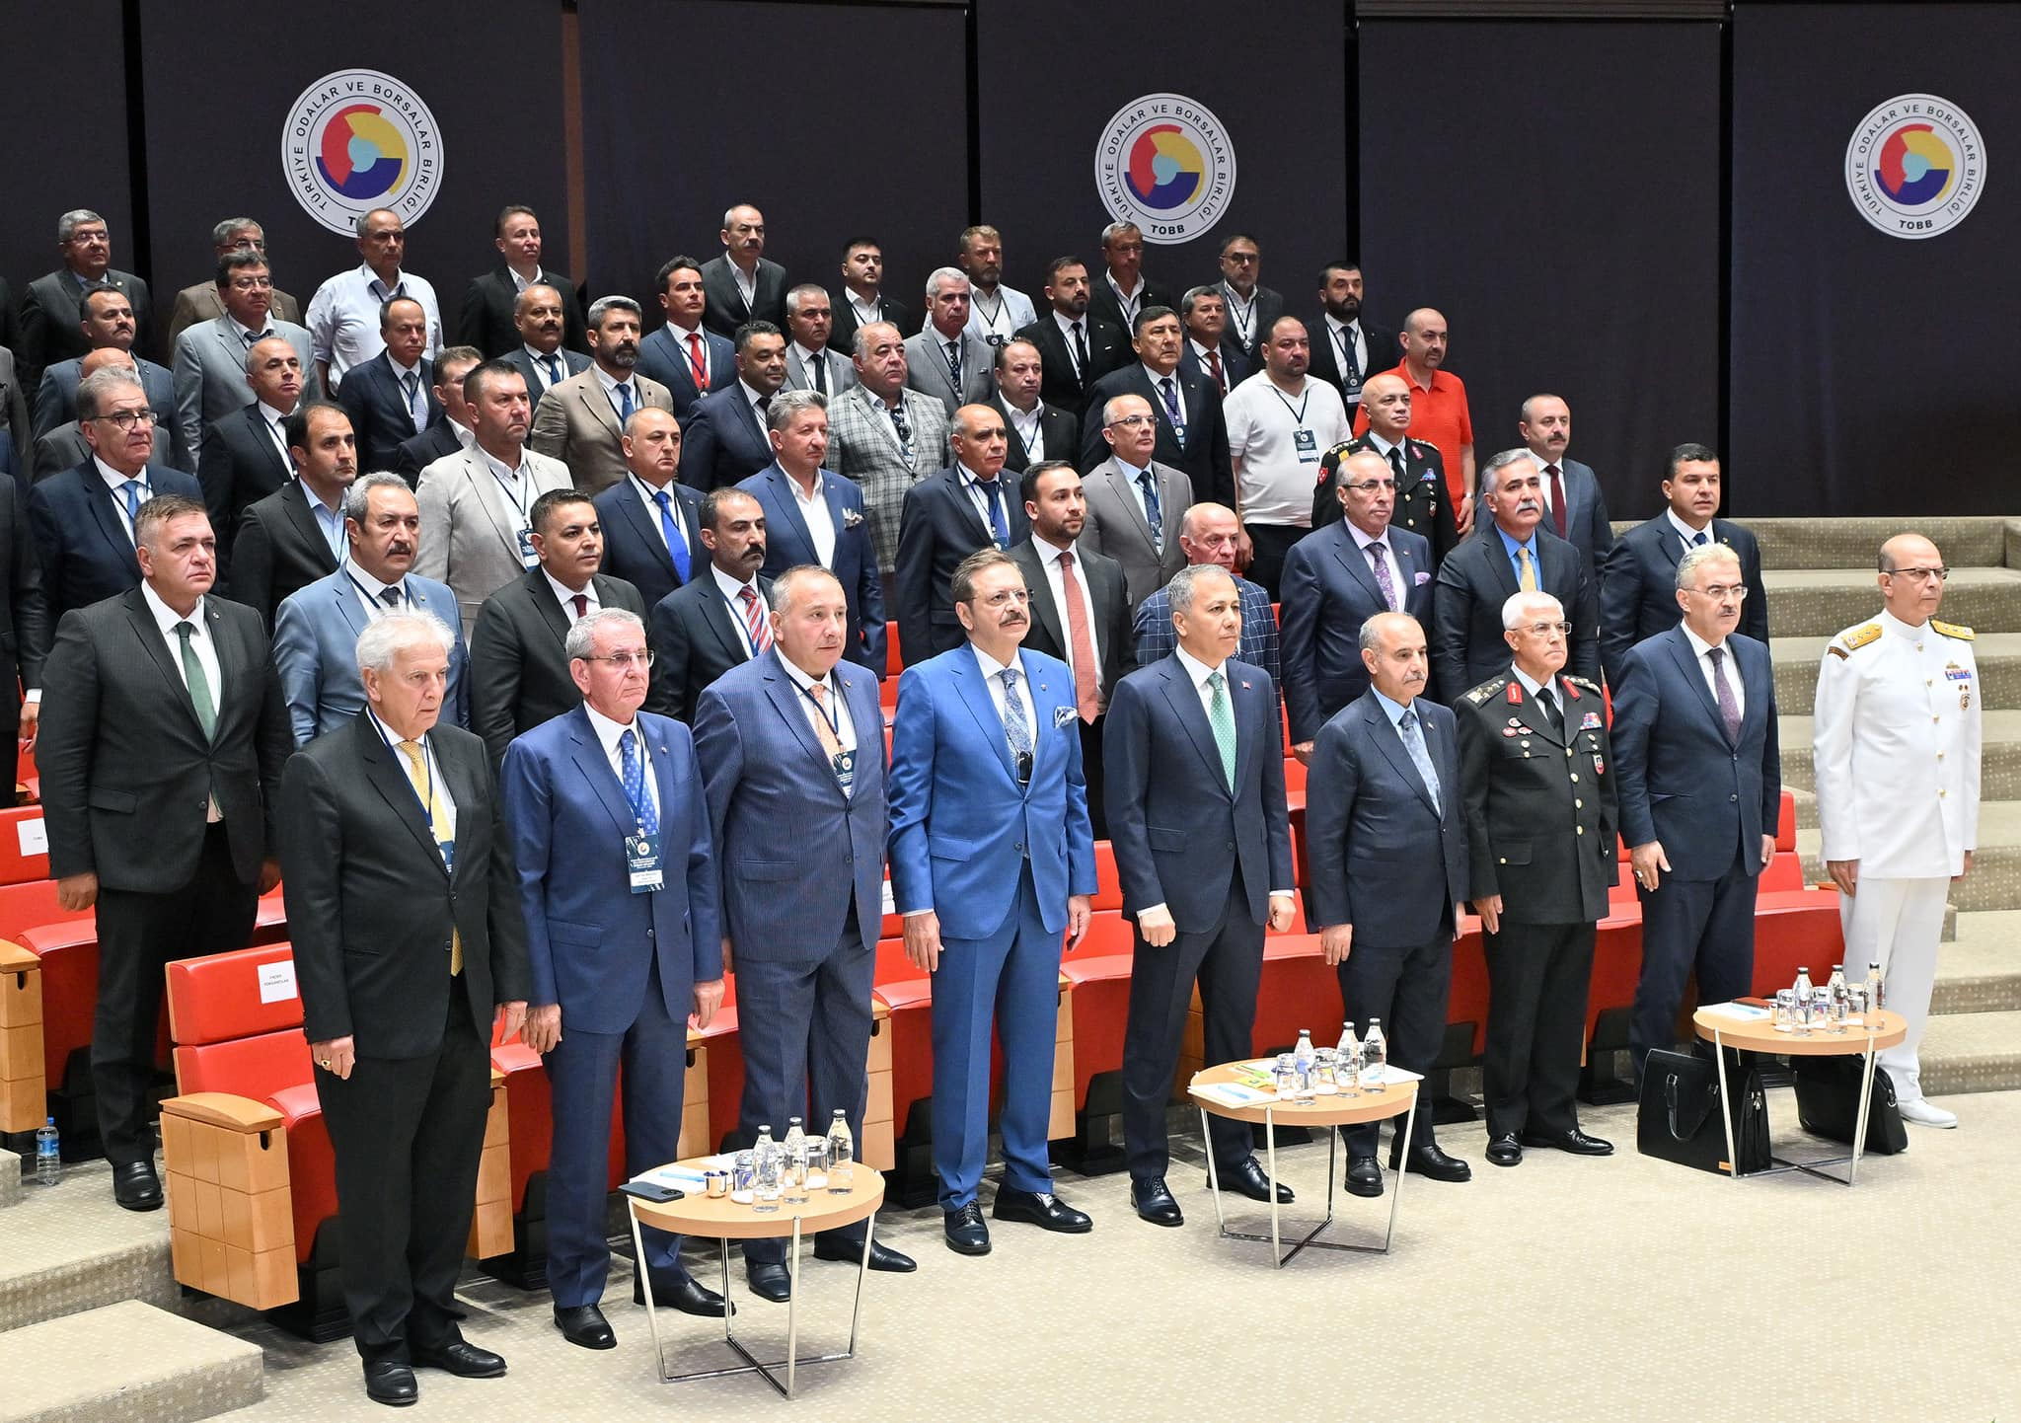

Yahyalı İlçe Jandarma Komutanı Üsteğmen Ahmet Özkan, Yahyalı İlçe Emniyet Müdürü Recep Ağca, Odamız Başkanı Ahmet Koyuncu'yu makamında ziyaret ettiler. İçişleri Bakanımız Ali Yerlikaya ile yapılan toplantının değerlendirmesi yapıldı. İlçemizdeki güvenlik, asayiş hususlarında taleplerini dinledik. Bizde yapılması gerekenleri aktardık.Nazik ziyaretlerinden dolayı kendilerine teşekkür ediyoruz.23.07.2024
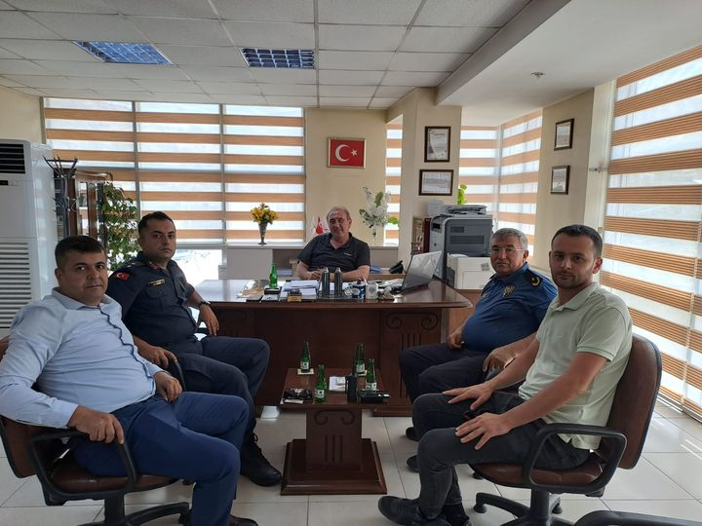

Yahyalı Belediye'sinin yürütücüsü olduğu, Yahyalı Ticaret Odamızın da ortağı olduğu “Yahyalı’da Ne Eğitimde Ne İstihdamda Olan Gençler Mesleki Eğitimle İstihdama Yönlendiriliyor” AB Projesinin kapanış toplantısı yapıldı. Toplantıya Belediye Başkanı Esat Öztürk, Odamız Başkanı Ahmet Koyuncu, daire amirleri, muhtarlar katıldı.23.07.2024
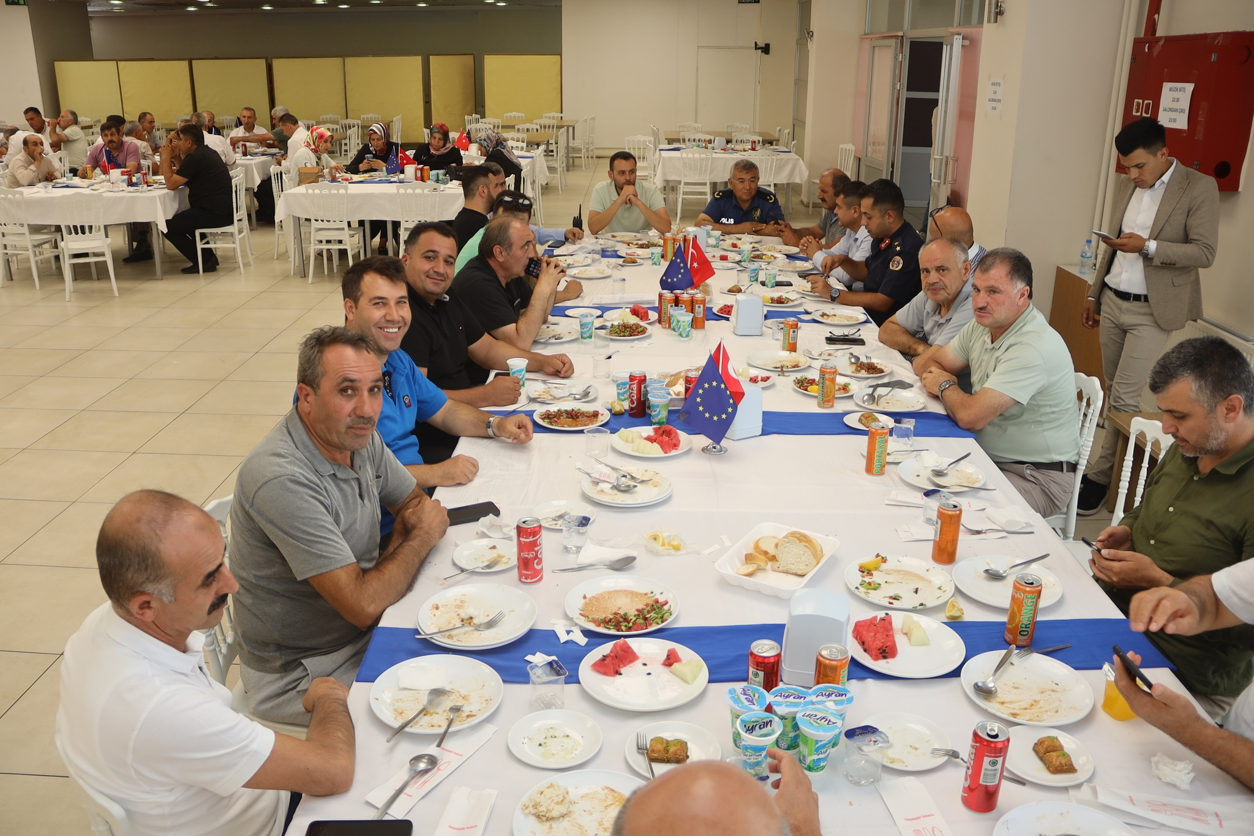

Ömer Emine Akın Anadolu Lisesinde düzenlenen aşure etkinliğine Kaymakam Mehmet Kaya, Belediye Başkanı Esat Öztürk, Milli Eğitim Müdürü Yavuz Postallı, Odamız Başkanı Ahmet Koyuncu katıldı. 12. sınıflar için sınav hazırlık kurslarını da ziyaret ettiler. Özveri ile çalışan milli eğitim camiasına ve öğretmenlerimize teşekkür ediyoruz. Oda olarak çocukların eğitimi konusunda destek olmaya devam edeceğiz.25.07.2024
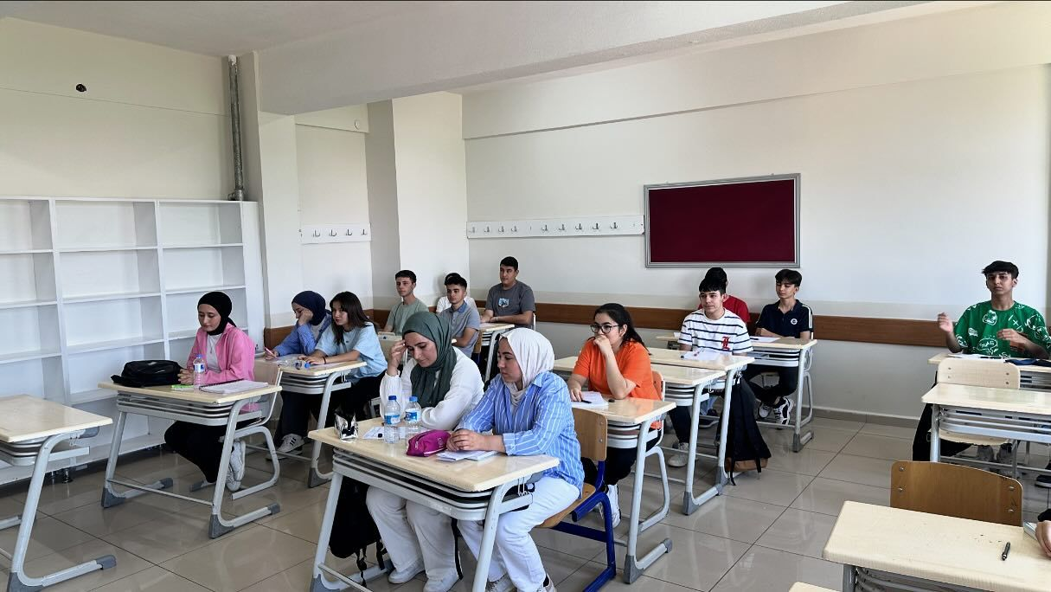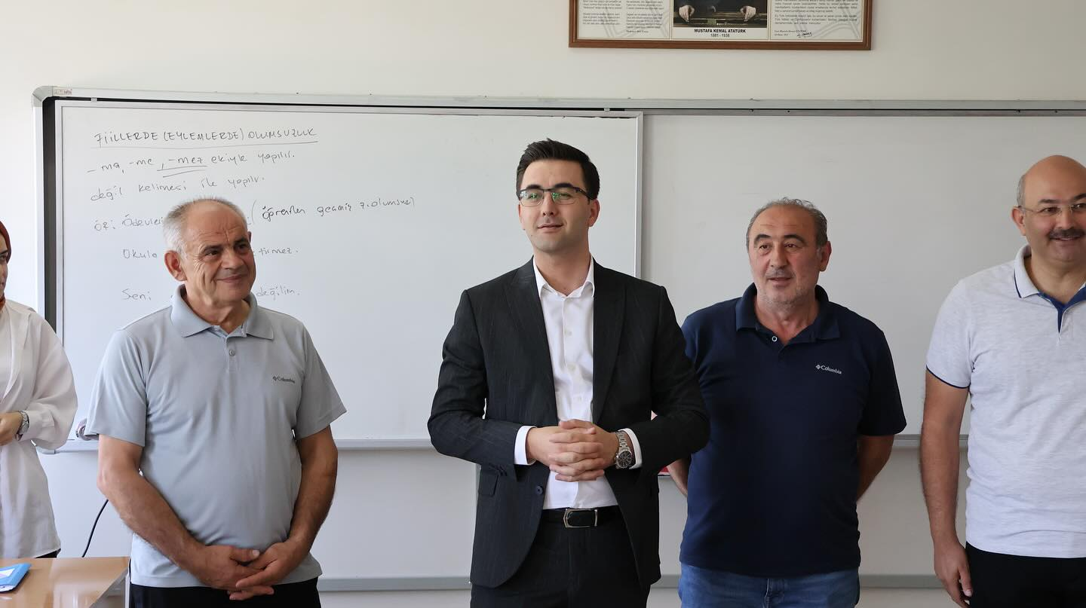
Kayseri Oda/Borsa Ortak Meclis Toplantısı ve Kayseri’nin Yıldızları Ödül Töreni, AK Parti Genel Başkan Vekili Sn. Mustafa Elitaş, Türkiye Odalar ve Borsalar Birliği ve Dünya Odalar Federasyonu Başkanımız Sayın M. Rifat Hisarcıklıoğlu, il protokolü ve Odamız Başkanı Ahmet Koyuncu katıldı.29.07.2024
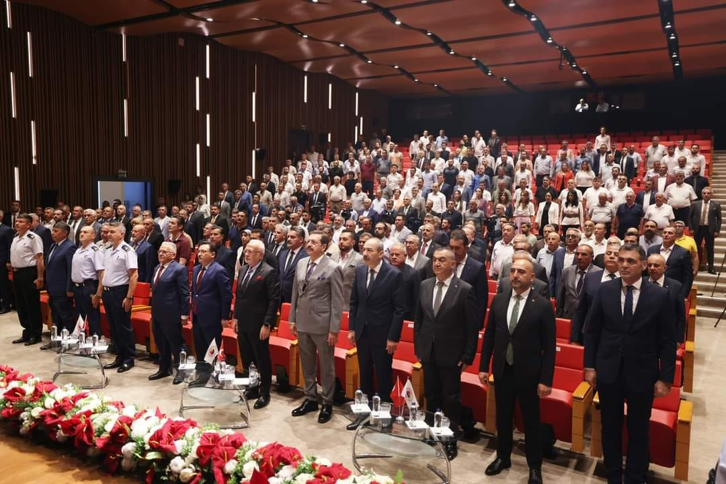
lçemize Malmüdürü olarak atanan Musa Kaya'yı Odamız Başkanı Ahmet Koyuncu, Meclis Başkan Yardımcısı Metin Gökteke, Muhasip Üye H.Yusuf Tarlacı ve Genel Sekreter İbrahim Parlak hayırlı olsun ziyaretinde bulunduk. Odamız ve Malmüdürlüğü arasındaki ilişkiler değerlendirildi. Malmüdürümüze misafirperverliğinden dolayı kendisine teşekkür ediyor, muvaffakiyetler diliyoruz.31.07.2024
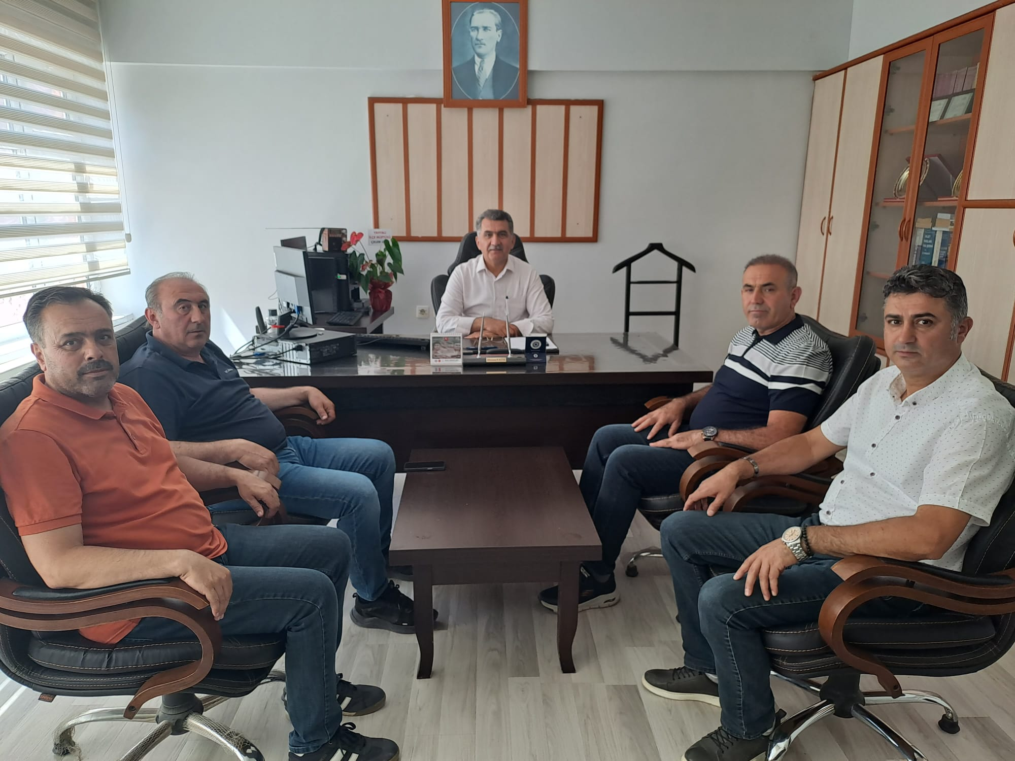
İlçe Milli Eğitim Şube Müdürü olarak atanan Erol Sandık'ı Odamız Başkanı Ahmet Koyuncu, Meclis Başkan Yardımcısı Metin Gökteke, Muhasip Üye H.Yusuf Tarlacı ve Genel Sekreter İbrahim Parlak hayırlı olsun ziyaretinde bulunduk. Odamız ve Milli Eğitim arasındaki ilişkiler değerlendirildi. Şube Müdürümüze misafirperverliğinden dolayı kendisine teşekkür ediyor, muvaffakiyetler diliyoruz.31.07.2024
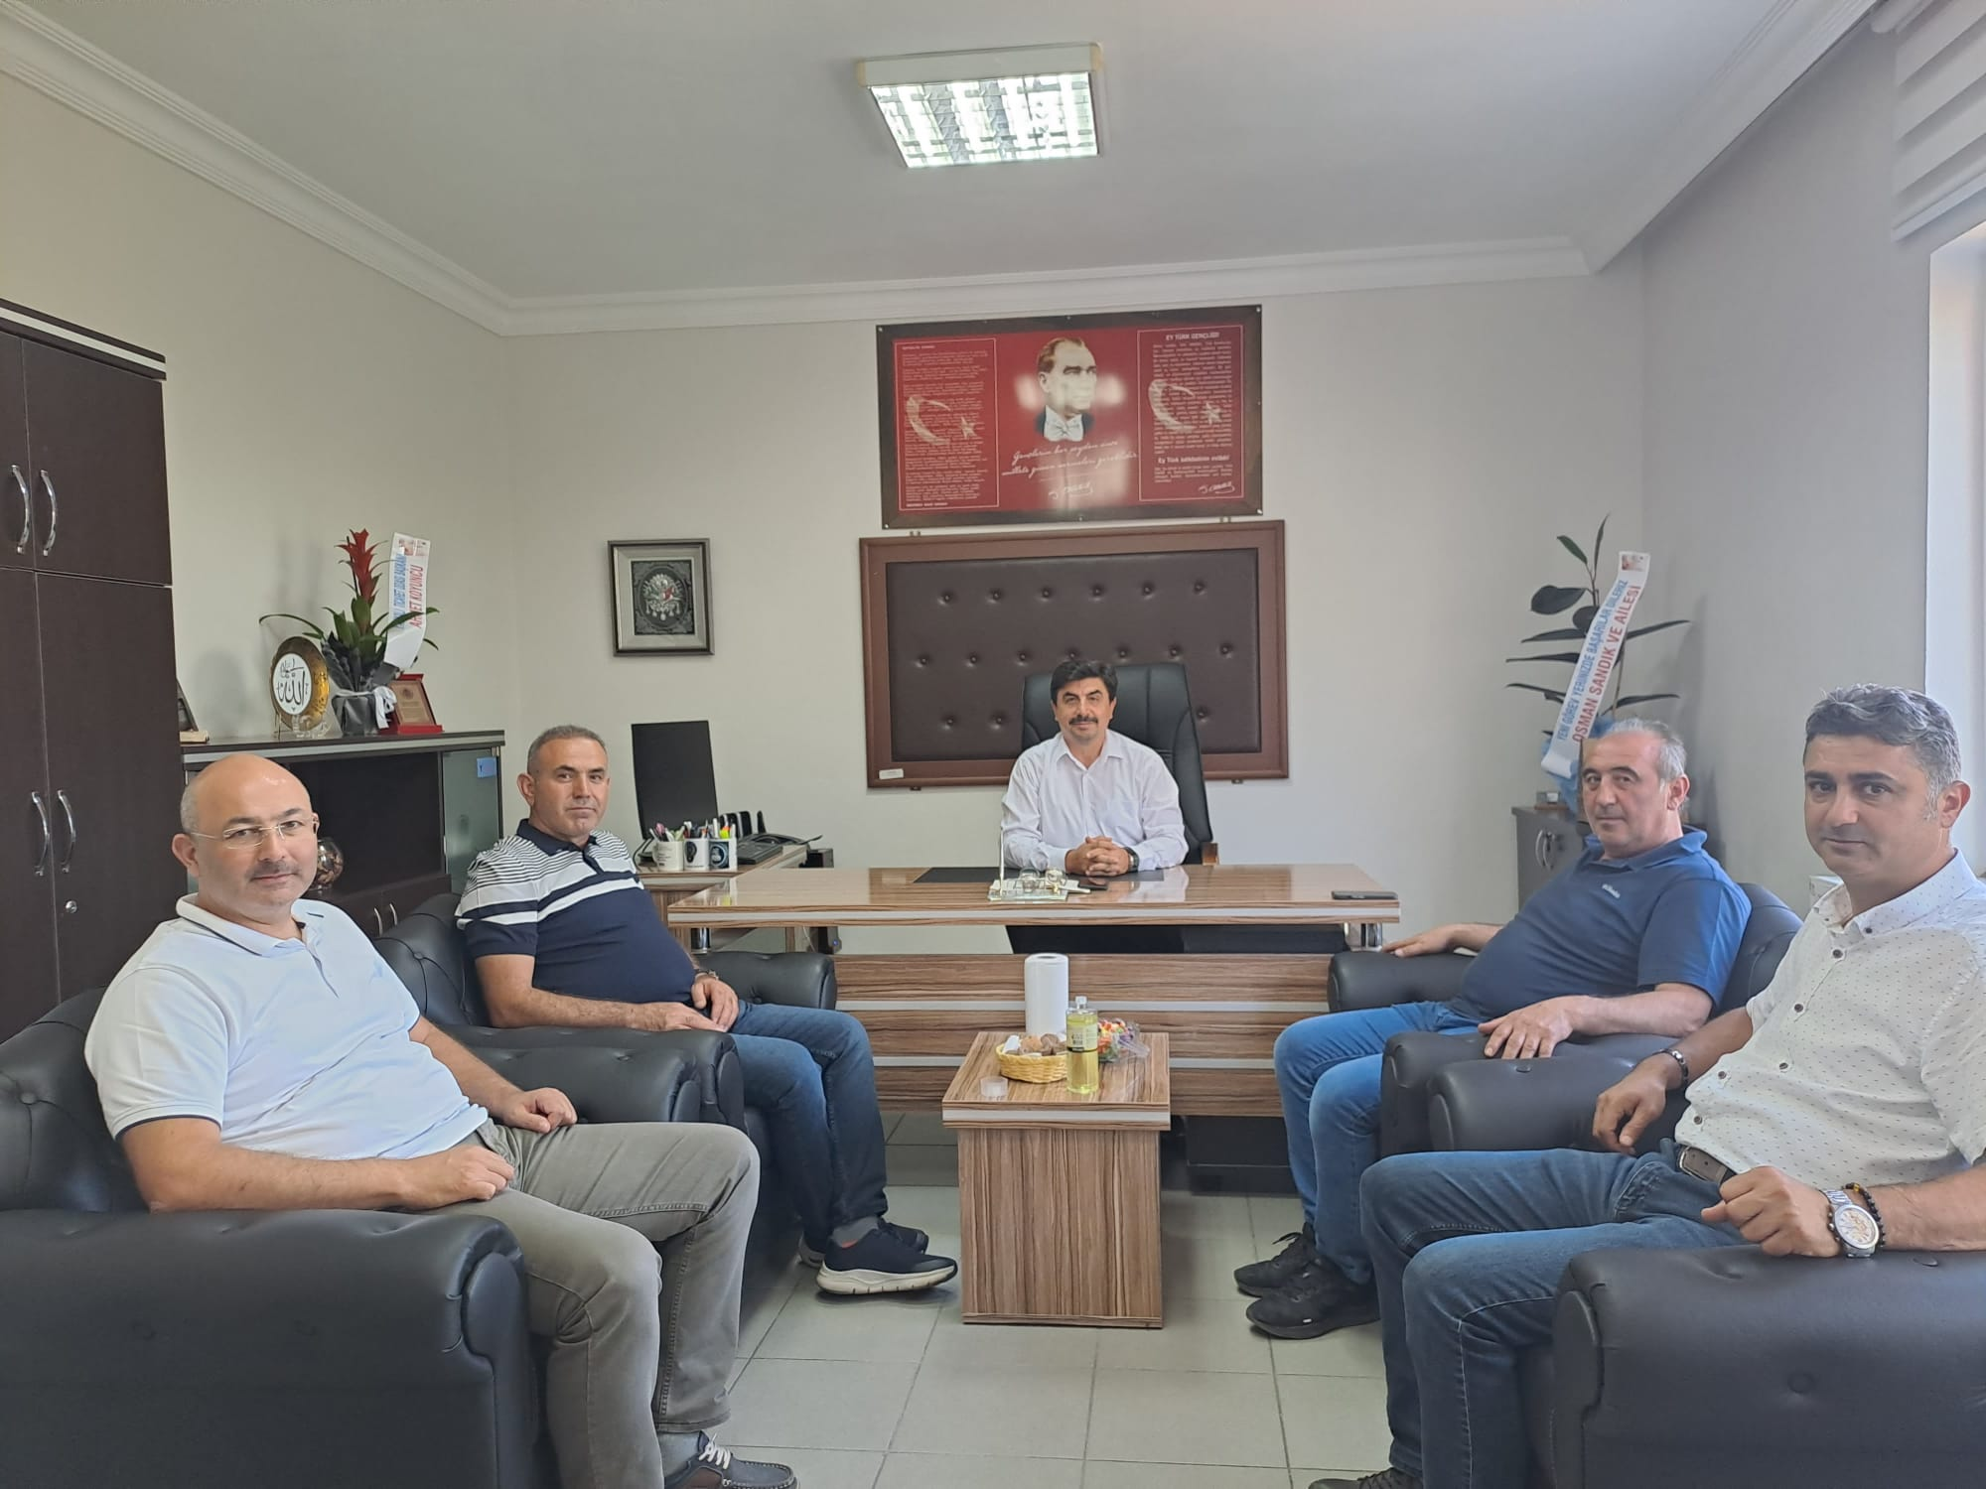
Mustafa Koyuncu Fen Lisesi Müdürü olarak atanan Kürşat Kabasolak'ı Odamız Başkanı Ahmet Koyuncu, Meclis Başkan Yardımcısı Metin Gökteke, Muhasip Üye H.Yusuf Tarlacı ve Genel Sekreter İbrahim Parlak hayırlı olsun ziyaretinde bulunduk. İlçemizdeki eğitim konusu değerlendirildi. Müdürümüze misafirperverliğinden dolayı teşekkür ediyor, muvaffakiyetler diliyoruz.31.07.2024
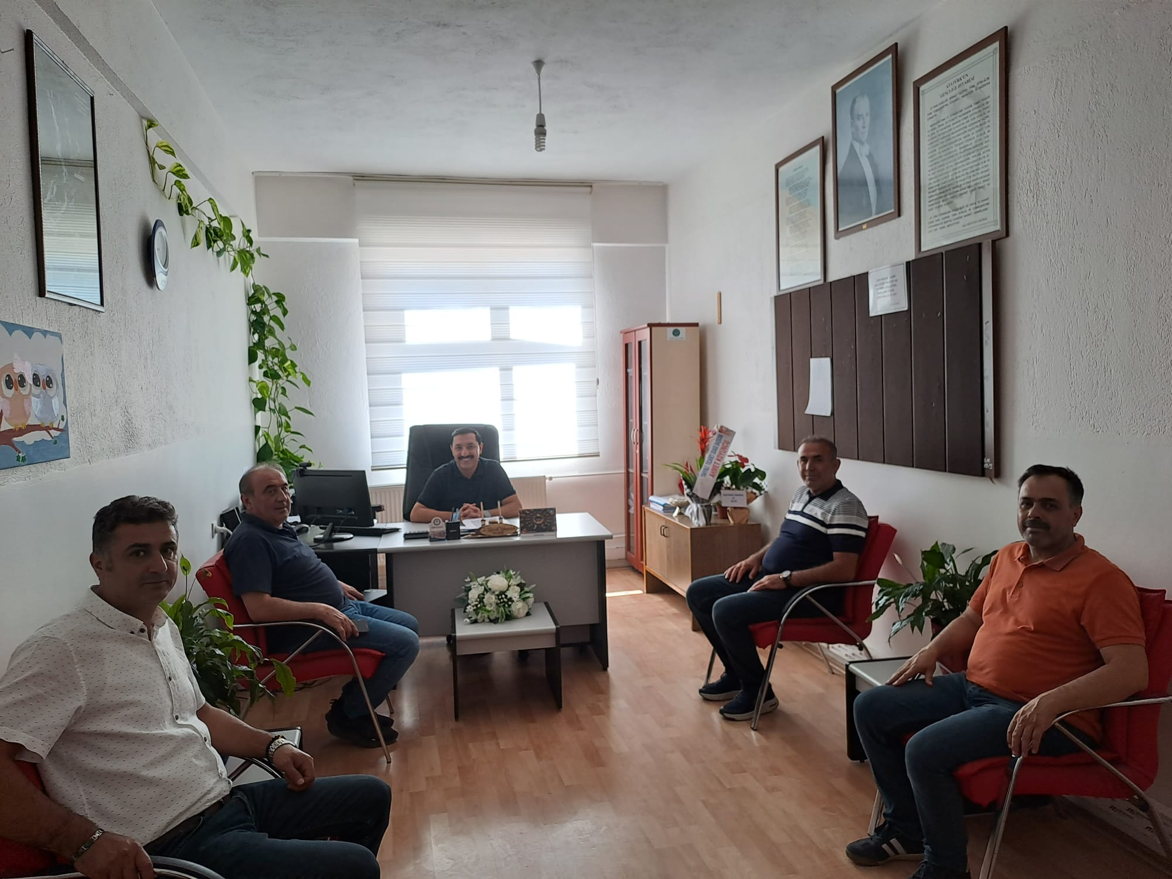
İlçe Kaymakamımız Sn. Mehmet Kaya, Belediye Başkanımız Sn. Esat Öztürk, Kayseri İl Tarım ve Orman Müdürü Sn. Bülent Saklav,İlçe protokolü ile Odamız Genel Sekreteri İbrahim Parlak, muhtarlar ve çiftçilerin katılımıyla, Yahyalı Kadın ve Gençlik Merkezinde “Akdeniz meyve sineği zararlısı” hakkında çiftçilere bilgilendirme toplantısı yapıldı.02.08.2024
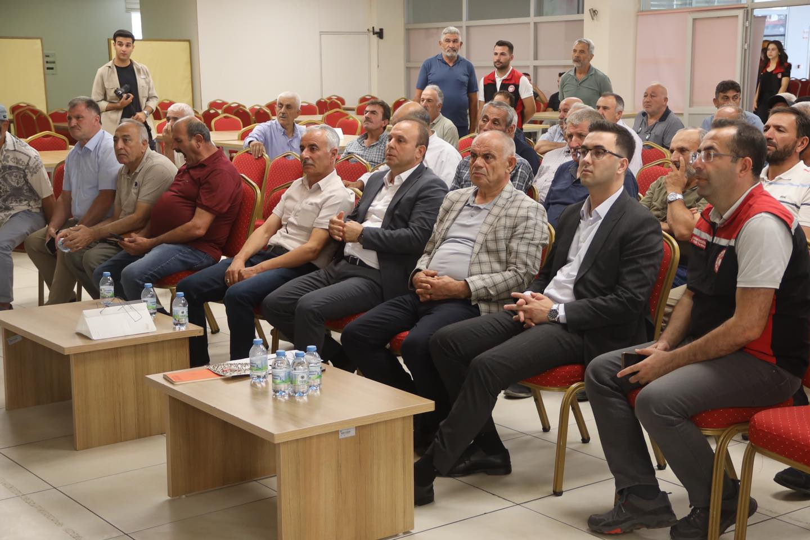

CHP Kayseri Milletvekili Aşkın Genç, İlçe Başkanı Bünyamin Sürmeli ve Yönetim Kurulu Üyeleri, Odamız Başkanı Ahmet Koyuncu'yu ziyaret etti. Ziyarette Meclis Başkan Vekilimiz Metin Gökteke'de yer aldı. İlçemiz ekonomisi ve ticareti ile Odamız hakkında bilgiler aktardık. Nazik ziyaretlerinden dolayı teşekkür ediyoruz.08.06.2024
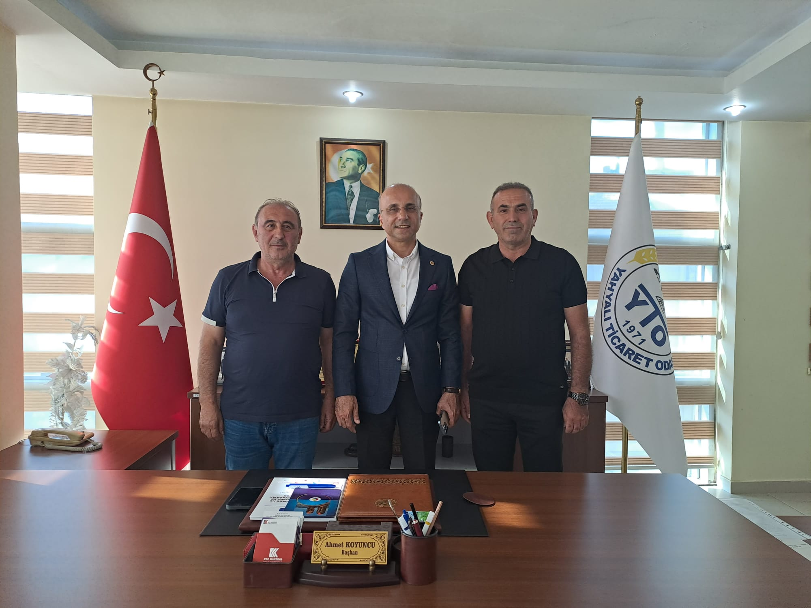
Belediye Başkanımız Esat Öztürk, MHP Yahyalı İlçe Başkanı Nebi Akkuş ve Yahyalı Ticaret Odası Başkanımız Ahmet Koyuncu Tekstil fabrikasının inşaat sahasını ziyaret ettiler.27.08.2024
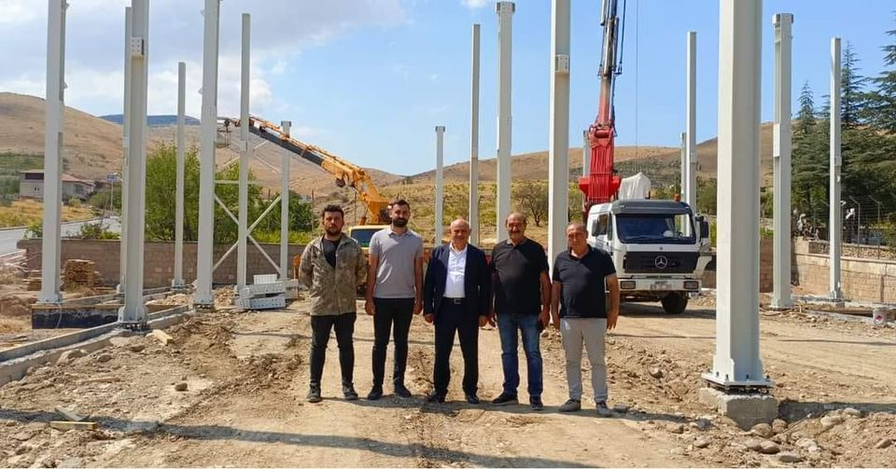
Odamız Ağustos ayı meclis toplantımızı gerçekleştirdik. Enflasyon muhasebesinin firmalarımıza getirdiği yükün hafifletilmesinin yetersiz olduğu, finansmana erişimdeki sıkıntılar değerlendirildi.03.09.2024
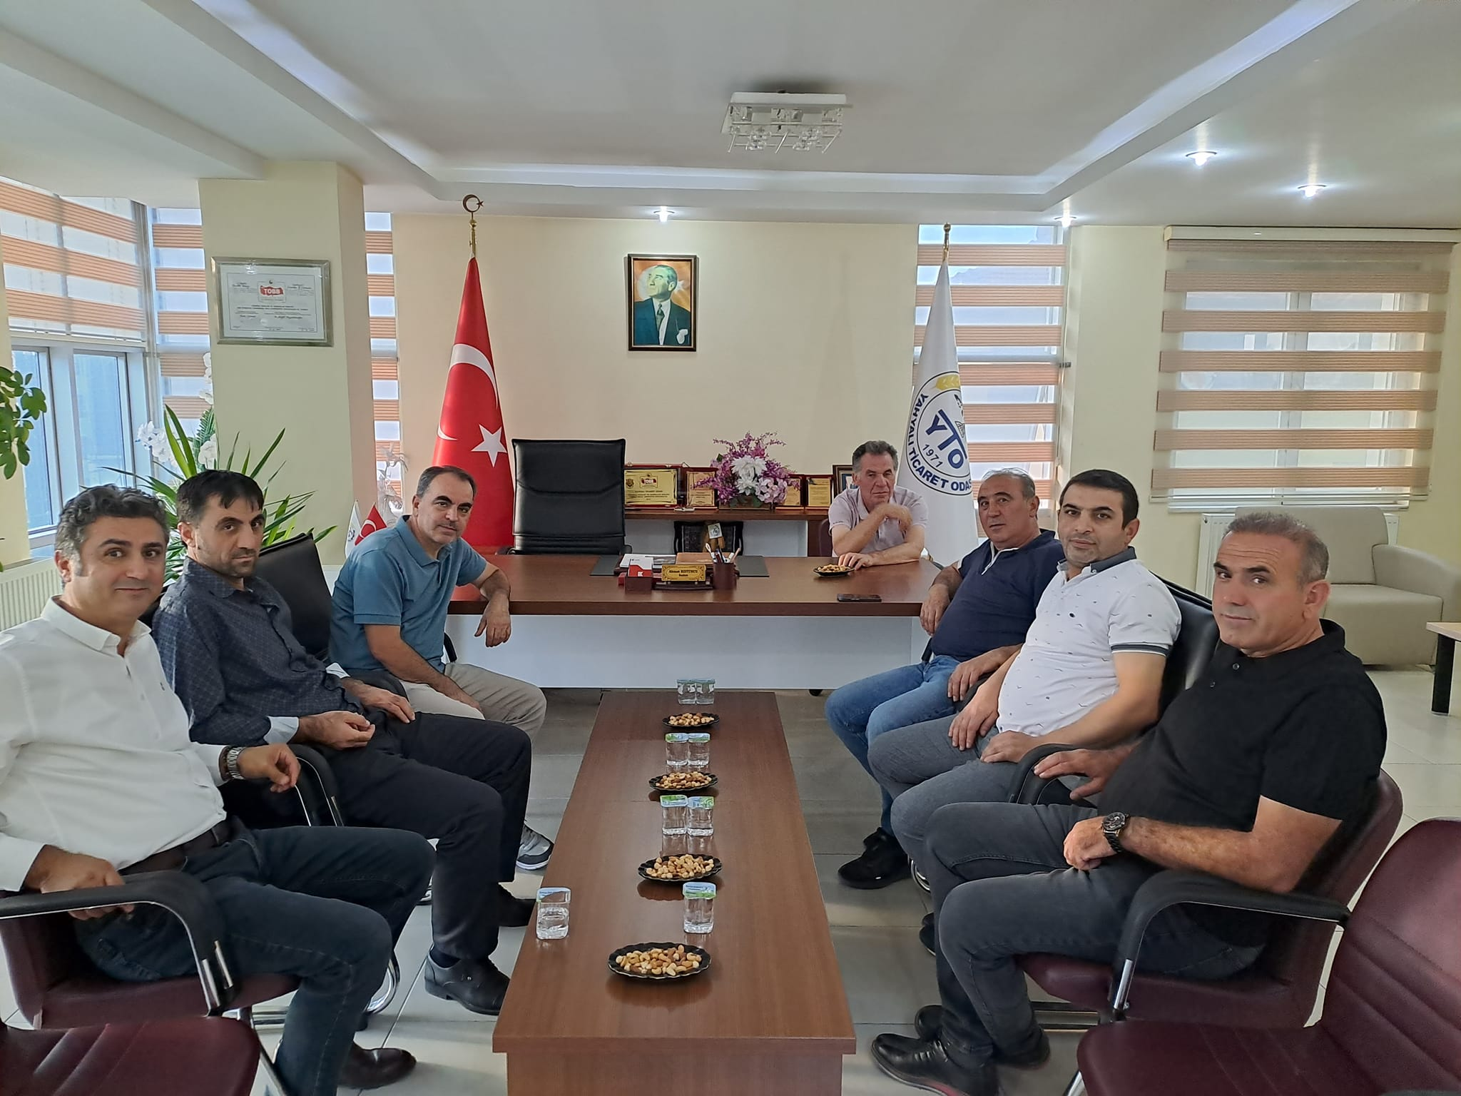
AK Parti Kayseri Milletvekili Sayın Bayar Özsoy, Belediye Başkanı Esat Öztürk, Meclis üyeleri ile birlikte Odamız Başkanı Ahmet Koyuncu'yu ziyaret ettiler. Ziyarette Meclis Başkanımız Adnan Aydın ve Meclis üyelerimizde yer aldı. Odamız ve İlçemiz ekonomisi hakkında bilgiler aktardık. Nazik ziyaretlerinden dolayı teşekkür ederiz.03.09.2024
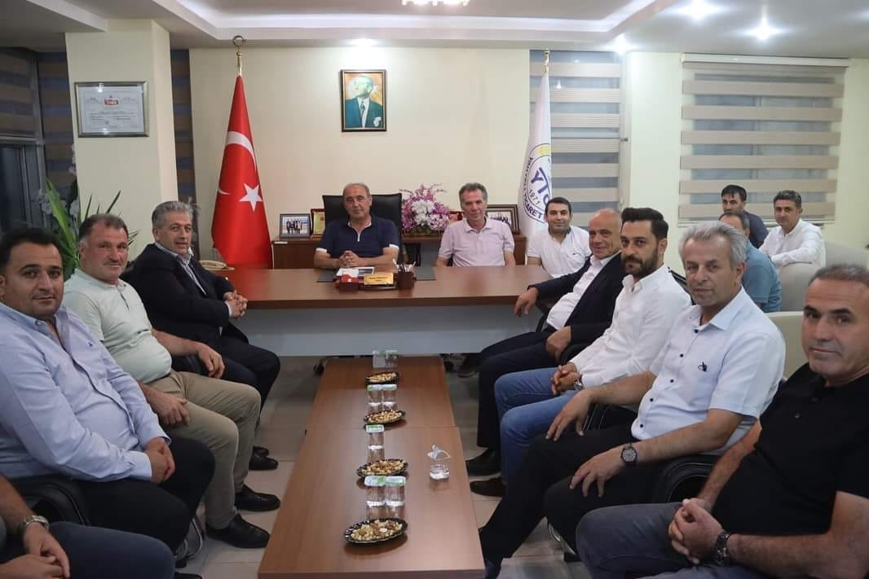

Safa Vakfı Yahyalı Koleji Müdürü Enes Yuvacı ve öğretmenleri, Odamız Başkanı Ahmet Koyuncu'yu makamında ziyaret ettiler. Eğitim öğretimle ilgili bilgi alış verişinde bulunuldu. Başkan yeni eğitim döneminin hayırlı olmasını temenni etti. Nazik ziyaretlerinden dolayı kendilerine teşekkür ediyoruz.04.09.2024
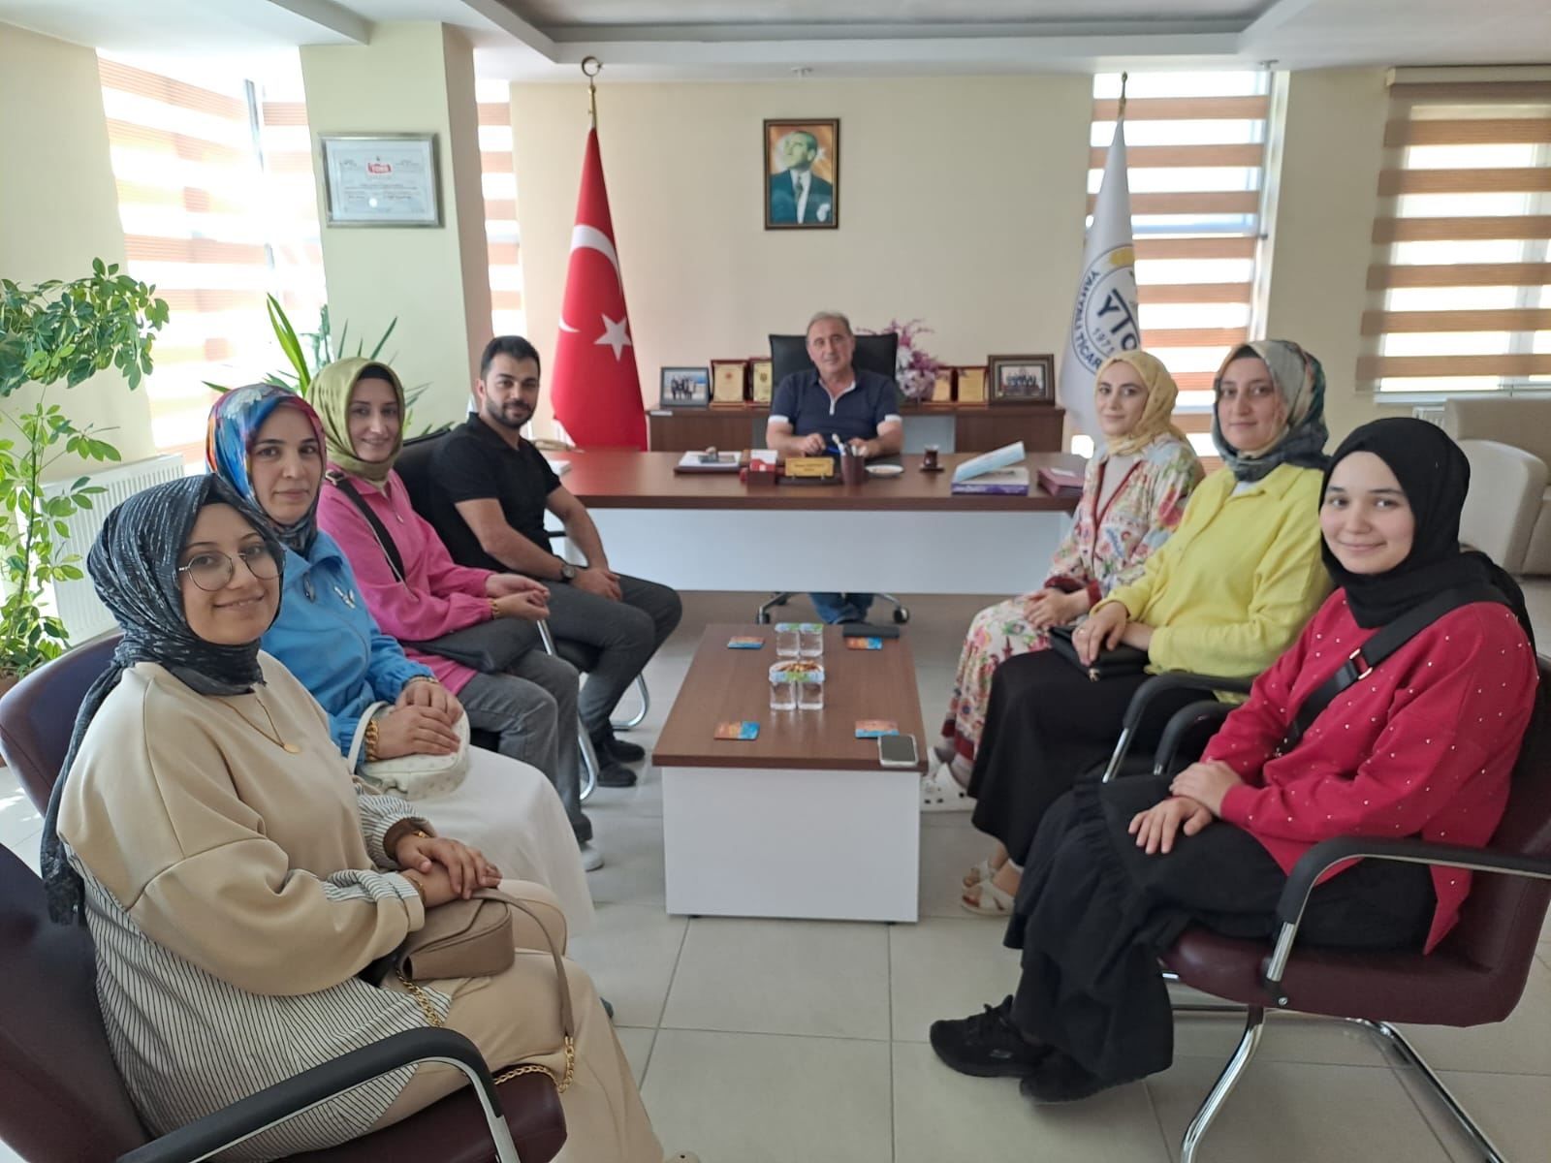
Yahyalı Kaymakamımız Sn.Mehmet Kaya Odamız Başkanı Ahmet Koyuncu'yu ziyaret etti. Odamızın önümüzdeki dönemdeki faaliyetleri ile ilgili bilgilendirmelerde bulunduk.Nazik ziyaretlerinden dolayı teşekkür ediyoruz.17.09.2024
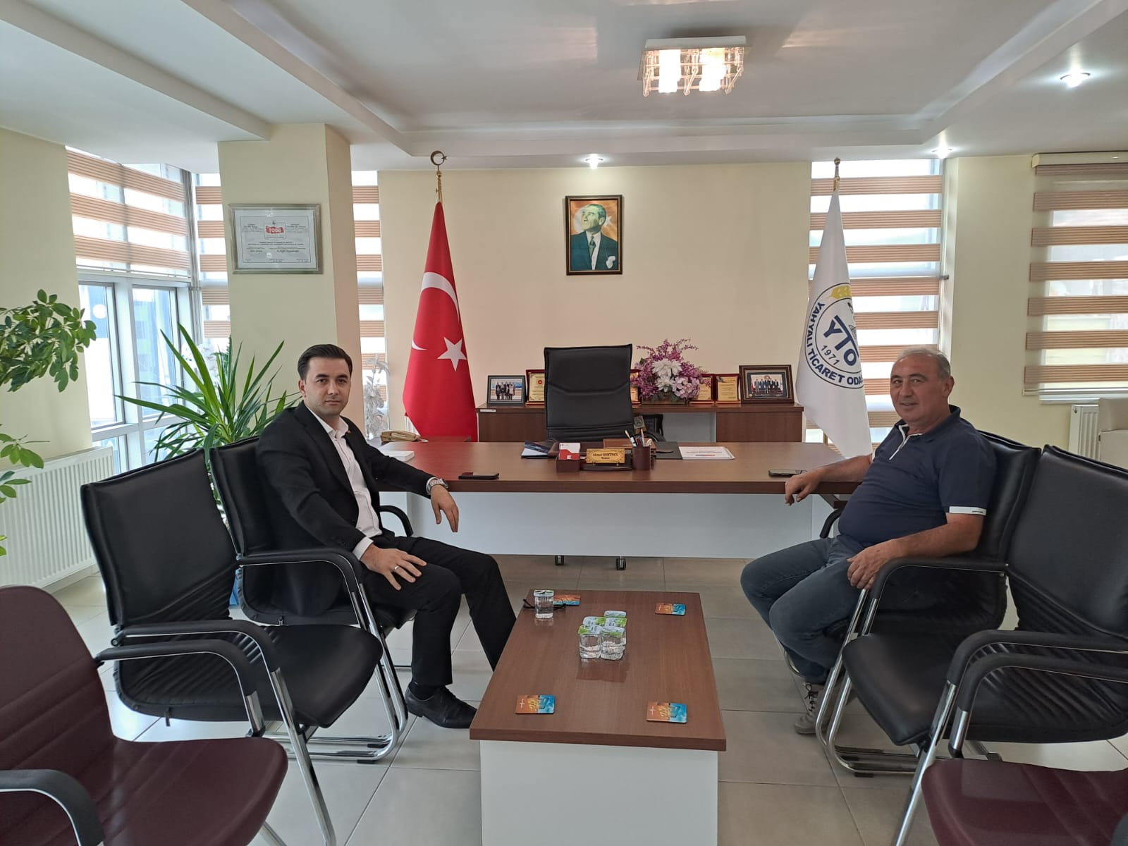
Yahyalı Kaymakamımız Sn.Mehmet Kaya, Belediye Başkanımız Sn.Esat Öztürk, Encümen üyeleri Menderes Yıldırım, Yahya İlçin, İsmail Baş, Odamız Başkanı Ahmet Koyuncu'yu ziyaret ettiler. İlçedeki Elma hasadı ile ilgili değerlendirmelerde bulunuldu.Nazik ziyaretlerinden dolayı teşekkür ediyoruz.17.09.2024
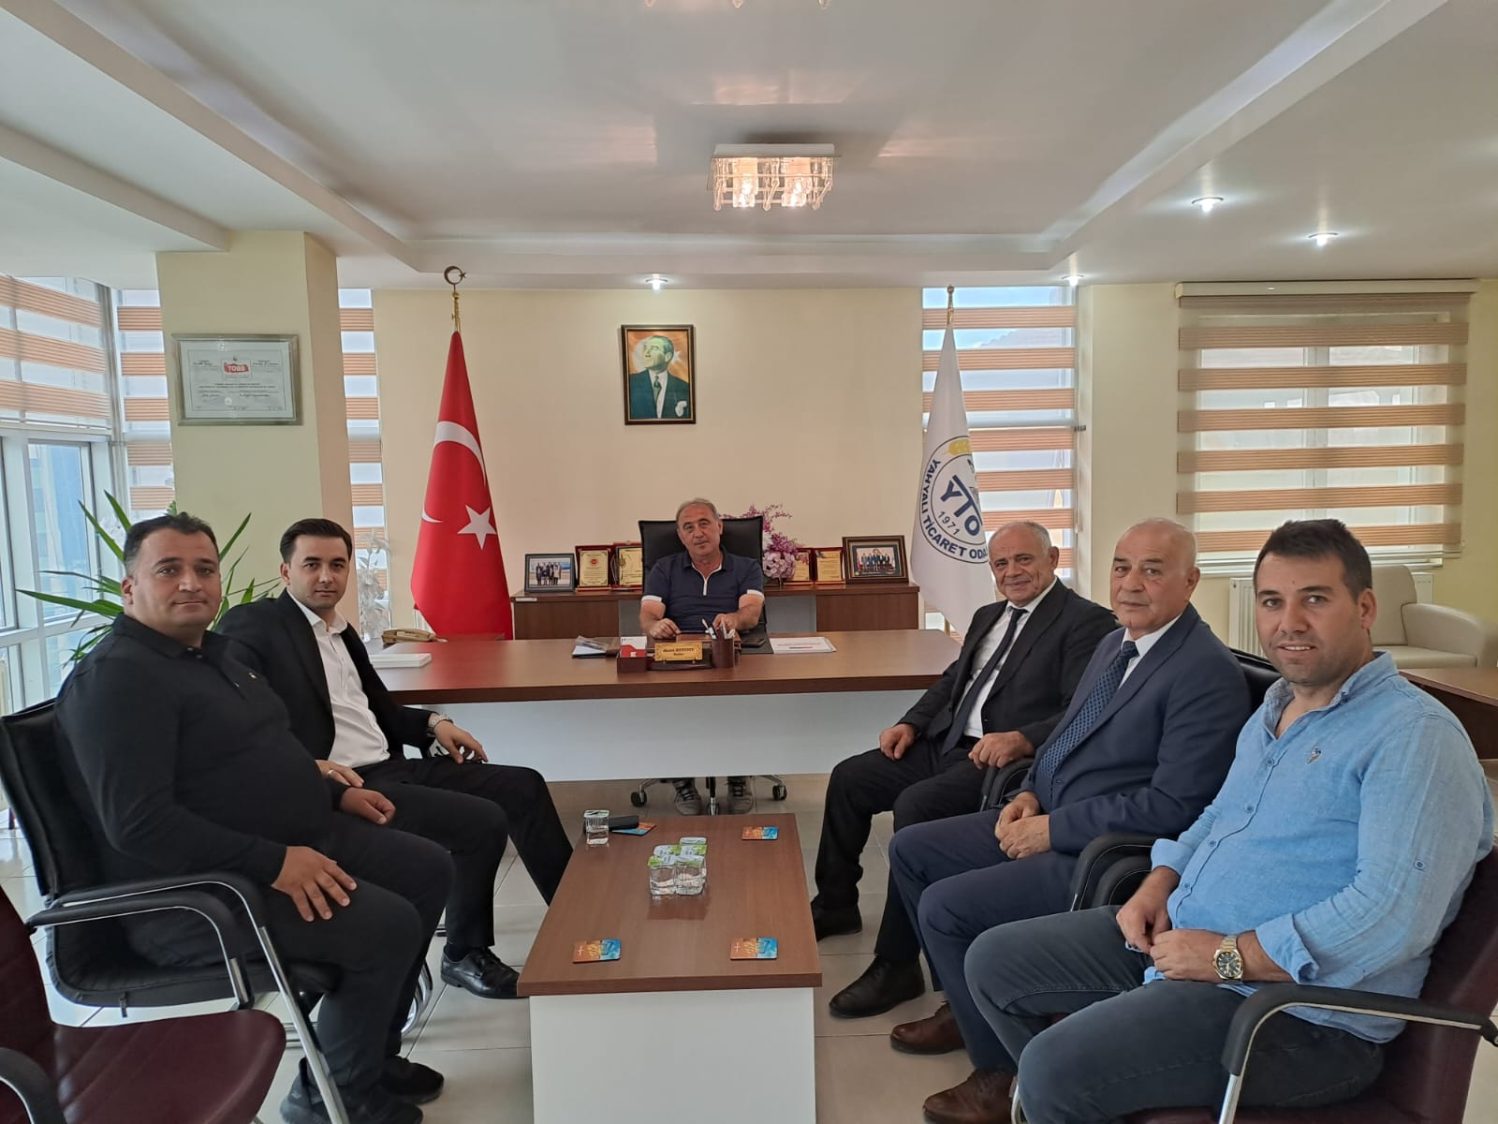
Kayseri SGK İl Müdürü Mustafa Türkoğlu, Md.Yrd.Murat Gündüz, İlçe SGK Müdürü Sezai Turhal ile diğer İlçelerin Merkez müdürleri, Odamız Başkanı Ahmet Koyuncu'yu ziyaret ettiler. Üyelerimizin SGK ile ilgili sorunları dile getirildi. Nazik ziyaretlerinden dolayı teşekkür ediyoruz.17.09.2024
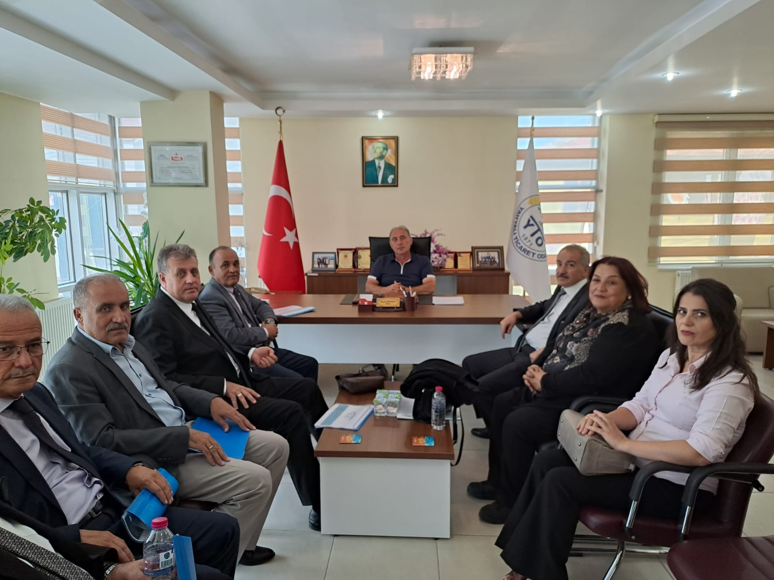
Kaymakamımız Sn.Mehmet Kaya Kayseri SGK İl Müdürü Mustafa Türkoğlu, Belediye Başkanımız Esat Öztürk, Meclis üyeleri, Odamız Başkanı Ahmet Koyuncu, İlçe SGK Merkez Müdürü Sezai Turhal ve diğer İlçelerin Merkez Müdürleri ile birlikte Yahyalı Ticaret Odamız ev sahipliğinde toplantı gerçekleştirdiler. İlçemizin de sosyal güvenlik konusundaki durumu değerlendirildi.17.09.2024
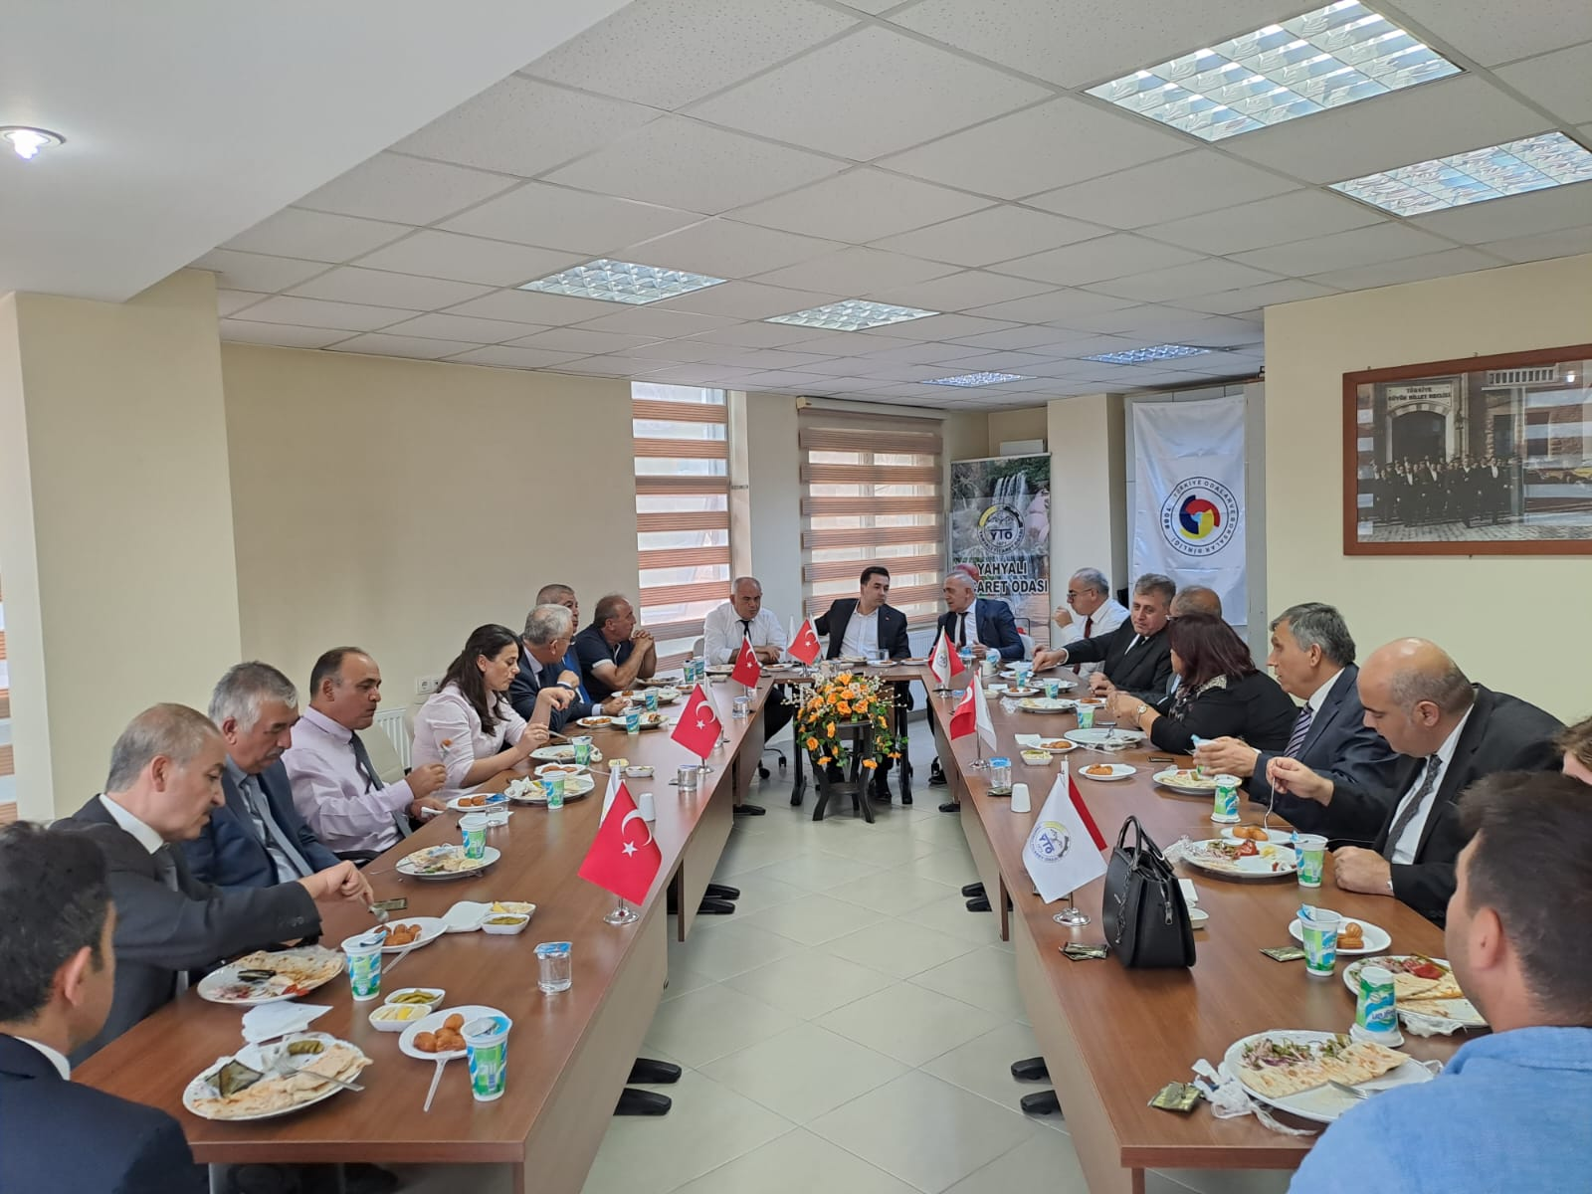
19 Eylül Gaziler Günü Kutlu Olsun. Bu toprakları bizlere vatan yapan aziz şehitlerimizi ve ahirete irtihal etmiş gazilerimizi rahmetle anıyor, hayatta olan gazilerimize hayırlısından ömür diliyoruz.
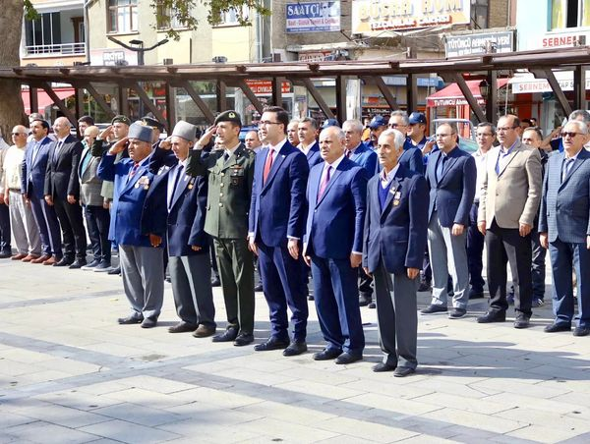
Kardeş Oda Develi Ticaret Odası Akreditasyon Sorumlusu ve Tescil Yetkilisi Ferhat Kaman, Odamız Genel Sekreteri İbrahim Parlak'ı ziyaret etti. Bu yıl beraber yapılan faaliyetler, akreditasyon süreci ve önümüzdeki yıl yapılması gerekli olanlar hususunda değerlendirmelerde bulunuldu. Nazik ziyareti için kendisine teşekkür ediyoruz.23.09.2024
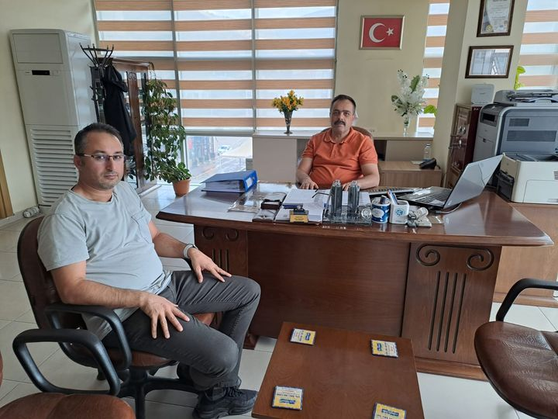
Akreditasyon Denetimleri öncesi eğitim TOBB.Ankara Birlik merkezinde 24-25 Eylül 2024 tarihlerinde yapıldı. Eğitime Odamız Tescil Yetkilisi Muhammed Fatih Demiral katıldı.25.09.2024
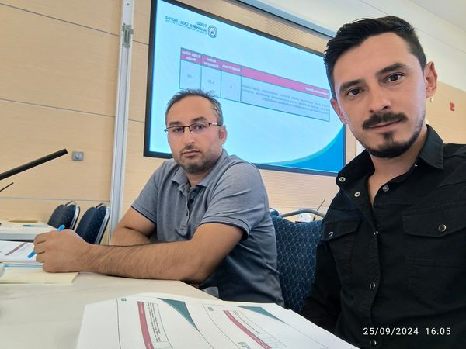

TOBB.Ankara'da Sanayi Kapsite Raporu esasları ve Yerli Malı Belgesi ile ilgili esaslar hususunda bilgilendirme eğitime Odamız Genel Sekreteri İbrahim Parlak katıldı.28.09.2024
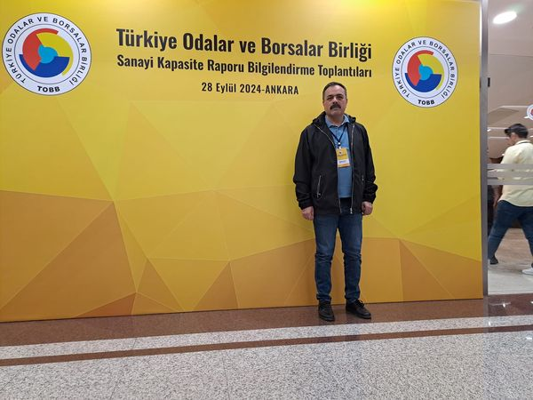

Camikebir Mah. Hacıhıdıroğlu Sok. No:4 Kat:1/2 Yahyalı/Kayseri
Tel: 0352 611 3013 Fax: 0352 611 8968 E-mail: yahyalito@tobb.org.tr Web: www.yahyalito.org.tr

